DESKRIPSI PERANCANGAN PERANGKAT LUNAK

Sistem Informasi
Percetakan I Can Print
(SIPIT)

untuk:

Percetakan I Can Print
Jl. Ngagel Jaya Selatan No. 121 A Surabaya

Dipersiapkan oleh:
Annisaa Sri Indrawanti 5109100144
Eka Ayu Puspitaningrum 5109100176

Jurusan Teknik Informatika - Institut Teknologi Sepuluh Nopember

Kampus ITS Keputih Sukolilo Surabaya

 | Jurusan  Teknik Informatika ITS | Nomor Dokumen |  | Halaman
 | Jurusan  Teknik Informatika ITS | DPPL-001 |  | 1 / # 32
 | Jurusan  Teknik Informatika ITS | Revisi | - | 27 Juni 2011
DAFTAR PERUBAHAN
Revisi | Deskripsi
A
B
C
D
E
F
G

INDEX  TGL | - | A | B | C | D | E | F | G
Ditulis oleh
Diperiksa oleh
Disetujui oleh

Daftar Halaman Perubahan
Halaman | Revisi | Halaman | Revisi

Daftar Isi
Daftar Isi 4
1. Pendahuluan 6
1.1 Tujuan Penulisan Dokumen 6
1.2 Lingkup Masalah 6
1.3 Definisi dan Istilah 6
Tabel 1. Daftar definisi dan Akronim 6
1.4 Aturan Penamaan dan Penomoran 7
Tabel 2 Aturan Penamaan dan Penomoran 7
1.5 Referensi 7
1.6 Ikhtisar Dokumen 8
2 Deskripsi Perancangan Global (Arsitektural) 9
2.1 Rancangan Lingkungan Implementasi 9
Tabel 3. Dekomposisi Fungsional Modul 9
2.2 Deskripsi Persistensi Objek (Basis Data) 10
2.2.1 Physical Data Model 10
Gambar 1. Physical Data Model 10
2.2.2 Daftar Tabel Aplikasi 10
2.2.2.1 Tabel urutanAntrian 10
2.2.2.2 Table Transaksi 10
2.2.2.3 Tabel KatalogProduk 11
2.2.2.4 Tabel Pemesanan 11
2.2.2.5 Tabel BahanBaku 11
2.3 Dekomposisi Sistem 13
Gambar 2. Dekomposisi Sistem 13
2.3.1 Subsistem 1: Menginputkan Pesanan Printing 13
Gambar 3. Subsistem 1 Menginputkan Pesanan Printing 14
2.3.2 Subsistem 2: Mengelola Transaksi Pembayaran 14
Gambar 4. Subsistem 2 Mengelola Transaksi Pembayaran 15
2.4 Arsitektur Sistem 15
2.4.1 Diagram Komponen 16
Gambar 5. Diagram Komponen 16
2.4.2 Diagram Deployment 16
Gambar 6. Diagram Deployment 17
3 Deskripsi Perancangan Rinci 17
3.1 Deskripsi Antarmuka/Layar 17
3.1.1 Antarmuka <Home> 17
3.1.1.1 Spesifikasi Layar Utama 17
Gambar 7. Layar Home 17
3.1.1.2 Spesifikasi Elemen-elemen pada Layar 17
Tabel 4. Deskripsi Objek Layar Home 17
3.1.1.3 Spesifikasi Objek-objek pada Layar 18
3.1.1.4 Spesifikasi Layar Pesan 19
Gambar 8. Layar Pesan Gagal Login 19
3.1.2 Antarmuka <Transaksi> 19
3.1.2.1 Spesifikasi Layar Utama 20
Gambar 9. Layar Transaksi Pembayaran 20
3.1.2.2 Spesifikasi Elemen-elemen pada Layar 20
Tabel 5. Deskripsi Objek Transaksi 20
3.1.2.3 Spesifikasi Objek-objek pada Layar 21
3.1.2.4 Spesifikasi Layar Pesan 21
Gambar 10. Layar Pesan Id Tidak Ditemukan 22
Gambar 11. Layar Pesan Data yang dimasukkan kurang lengkap 22
Gambar 12. Layar Pesan Transaksi Pembayaran Sukses 23
3.1.2.5 Spesifikasi Laporan 23
Gambar 13. Laporan Hasil Transaksi (Nota) 23
3.1.3 Antarmuka <Menginputkan Pesanan Printing Customer> 23
3.1.3.1 Spesifikasi Layar Utama 24
Gambar 14. Layar Menginputkan Pesanan Printing Customer 24
3.1.3.2 Spesifikasi Elemen-elemen pada Layar 24
Tabel 6. Deskripsi Objek Penginputan Pesanan Printing Customer 24
3.1.3.3 Spesifikasi Objek-objek pada Layar 25
3.1.3.4 Spesifikasi Layar Pesan 25
Gambar 15. Layar Pesan Id Pemesanan Tidak Ditemukan 26
Gambar 16. Layar Pesan Data yang dimasukkan kurang lengkap 26
Gambar 17. Layar Pesan Produk Berhasil Ditambahkan 27
Gambar 18. Layar Pesan Cancel Produk yang dipesan 27
3.2 Deskripsi Rinci Kelas-kelas 27
3.2.1 Kelas <Mengelola Transaksi Pembayaran> 27
Gambar 19. Class Diagram Mengelola Transaksi Pembayaran 28
3.2.2 Kelas <Menginputkan Pesanan Printing Customer> 30
Gambar 20. Class Diagram Menginputkan Pesanan Printing Customer 30
3.3 Dekomposisi Fisik Modul 31
Tabel 7. Dekomposisi Fisik Modul 31
3.4 Matriks Kerunutan 32
Tabel 8. Matriks Kerunutan 32

1. Pendahuluan

Tujuan Penulisan Dokumen
Dokumen ini berisi penjelasan Deskripsi Perancangan Perangkat Lunak (DPPL) atau Software Design Description (SDD) dengan pendekatan berorientasi proses. Dokumen ini selanjutnya akan menggunakan istilah DPPL. Ada pun pengguna dari dokumen ini adalah pengembang dan pelanggan, dalam hal ini Perusahaan Percetakan I Can Print

Uraian yang dituangkan di dalam dokumen ini digunakan sebagai acuan dalam menulis DPPL. Dokumen ini dibuat untuk membantu membuat pengembangan perancangan perangkat lunak yang akan dikembangkan dengan rancangan berorientasi proses.

Pada prinsipnya, hasil analisis sistem perangkat lunak dengan rancangan ini diuraikan sebagai sekumpulan proses yang terorganisasi secara hirarkis. Proses-proses tersebut saling berkomunikasi melalui suatu jalur aliran data. Dokumen DPPL dimaksudkan untuk membantu pembuatan spesifikasi sistem perangkat lunak dan sebagai kesepakatan antara tim pengembang dengan pihak pelanggan.

Lingkup Masalah
Perangkat lunak sistem informasi yang akan dikembangkan diberi nama SIPIT (Sistem Informasi Percetakan I Can Print). Di mana SIPIT adalah perangkat lunak yang dibuat untuk mengontrol simulasi sistem alur bisnis percetakan I Can Print. Fungsi utamanya adalah melayani customer yang melakukan transaksi percetakan.

Karakteristik dari SIPIT ini adalah mempunyai console (keyboard dan display) untuk berinteraksi dengan user (pegawai I Can Print) dan sebuah printer untuk mencetak bukti transaksi.

SIPIT ini akan berkomunikasi dengan server user yang bersangkutan atau user lain yang masih dalam satu jaringan komunikasi untuk validasi data customer dan data pesanan.

Definisi dan Istilah
Dalam dokumen DPPLT2-G04 ini akan digunakan beberapa definisi, singkatan dan akronim. Antara lain adalah sebagai berikut:

Tabel 1. Daftar definisi dan Akronim
Kata Kunci atau frase | Definisi dan atau akronim
TOR | Term of Reference  Dokumen yang berisi gambaran umum mengenai perangkat lunak yang diminta.
PL | Perangkat Lunak
SDP | Software Development Plan
RPL | Rekayasa Perangkat Lunak  Kegiatan pengembangan perangkat lunak
RPPL | Rencana Pengembangan Perangkat Lunak  Dokumen yang berisi rencana pengembangan perangkat lunak dalam suatu proyek, yang mencakup gambaran umum proyek, gambaran manajerial proyek, dan gambaran teknik proyek.
SRS | Software Requirement Specification
SKPL | Spesifikasi Kebutuhan Perangkat Lunak  Dokumen hasil analisis yang berisi spesifikasi kebutuhan user
SQL | Structured Query Language
DBMS | Database Management System
SDD | Software design Description
IEEE | Institute of Electrical and Electronics Engineers  Standar internasional untuk pengembangan dan rancangan produk
ANSI | American National Standards Institute  Lembaga standardisasi Amerika
SIPIT | Sistem Informasi Percetakan I Can Print
STD | State Transition Diagram

ISTILAH
- Pelanggan : orang atau lembaga yang memberikan proyek kepada pengembang untuk dilakukan pengembangan terhadap suatu perangkat lunak sesuai dengan spesifikasi yang ditetapkan atau diinginkan oleh pemakai.
- Pengembang : seseorang atau sekelompok orang yang melakukan pengembangan terhadap suatu perangkat lunak yang yang dibutuhkan oleh pelanggan, sesuai dengan spesifikasi yang ditetapkan.
- Pengguna : seseorang atau sekelompok orang yang akan langsung menjalankan atau menggunakan produk perangkat lunak.
- User guide : panduan bagi pengguna agar dapat mengoperasikan suatu perangkat atau peralatan sesuai kegunaan atau fungsinya.
- Availability : ketersediaan data.
- Waktu tanggap : waktu yang diperlukan oleh perangkat lunak untuk melakukan suatu fungsi.
- Portabilitas : kemudahan perangkat lunak untuk dipindah-pindahkan ke komputer atau sistem lain.
- Platform : lingkungan di mana program atau aplikasi perangkat lunak akan dijalankan.

Aturan Penamaan dan Penomoran

Tabel 1 Aturan Penamaan dan Penomoran

Hal/Bagian | Aturan Penomoran/Penamaan
Dekomposisi Fungsional Modul | FS-00
Kebutuhan Matriks Kerunutan | SKPL-F00

Referensi
Dokumen-dokumen yang digunakan sebagai referensi dalam pembuatan SKPL ini adalah sebagai berikut:
- IEEE Std 830-1993, IEEE Recommended Parctice for Software Requirement Specifications.
- Software Engineering, Aparctitioner’s Approach 5th edition, Roger S Pressman, Mc Graw Hill, 2001.
- Panduan Pengisian Deskripsi Perancangan Perangkat Lunak (DPPL), Jurusan Teknik Informatika, Institut Teknologi Sepuluh Nopember Surabaya
- Spesifikasi Perangkat Lunak (SKPL) SIPIT, Jurusan Teknik Informatika, Institut Teknologi Sepuluh Nopember Surabaya

Ikhtisar Dokumen
Dokumen DPPLT2-G04 ini diorganisasikan berdasarkan standar GL01 yang telah direvisi oleh Perusahaan Percetakan I Can Print.

Sistematika dari penulisan dokumen ini adalah sebagai berikut:
  - Bab 1 Pendahuluan
Bab ini merupakan pengantar dokumen DPPL, berisi tujuan penulisan dokumen serta lingkup masalah pengembangan perangkat lunak. Selain kedua hal tersebut, bab ini juga memuat definisi, istilah, dan akronim yang digunakan dalam dokumen DPPL ini. Pada akhir bab juga dituliskan deskripsi umum mengenai dokumen yang sekaligus merupakan ikhtisar dokumen DPPL.

  - Bab 2 Deskripsi Perancangan
Bab ini mendefinisikan tentang rancangan lingkungan implementasi, dekomposisi fungsional produk, deskripsi data, dekomposisi fisik modul, dan deskripsi rinci modul yang meliputi deskripsi layar, deskripsi proses dan deskripsi laporan yang akan digunakan dalam pengembangan perangkat lunak SIPIT.

  - Bab 3 Matriks Keterunutan
Pada bab ini akan dideskripsikan hubungan dari kebutuhan-kebutuhan perangkat lunak dan deskripsi perancangan.

Deskripsi Perancangan Global (Arsitektural)
Bagian ini berisi rancangan global dari SIPIT, mencakup perancangan lingkungan implementasi, dekomposisi fungsional modul, deskripsi data, dekomposisi fisik modul, dan deskripsi rinci modul.

Rancangan Lingkungan Implementasi
Sistem Operasi:
SIPIT dikembangkan dalam platform sistem operasi Windows yang sudah embeddable.

Bahasa Pemrograman:
Untuk implementasi SIPIT ini dilakukan menggunakan bahasa pemrograman C#.

Perangkat Keras:
Perangkat keras yang digunakan tidak spesifik terhadap suatu perangkat keras tertentu, yang penting memiliki kompatibilitas terhadap perangkat lunak.

Framework :
Framework yang digunakan adalah .Net Framework 3.5

DBMS :
DBMS yang digunakan adalah Microsoft® SQL Server 2008 Enterprise Edition

Dekomposisi Fungsional Modul

Tabel 3. Dekomposisi Fungsional Modul

No Fungsi | Modul | Proses | Keterangan
FS-1 | Menerima input username dari user | Menerima input username dari user
FS-2 | Menerima input password dari user. | Menerima input password dari user.
FS-3 | menampilkan katalog | menampilkan katalog
FS-4 | input data pemesanan | input data pemesanan
FS-5 | edit data pemesanan | edit data pemesanan
FS-6 | delete data pemesanan | delete data pemesanan
FS-7 | pencatatan deadline pengerjaan | pencatatan deadline pengerjaan
FS-8 | Memeriksa stok bahan | Memeriksa stok bahan
FS-9 | Menampilkan pesan kesalahan | Menampilkan pesan kesalahan

Deskripsi Persistensi Objek (Basis Data)

Physical Data Model

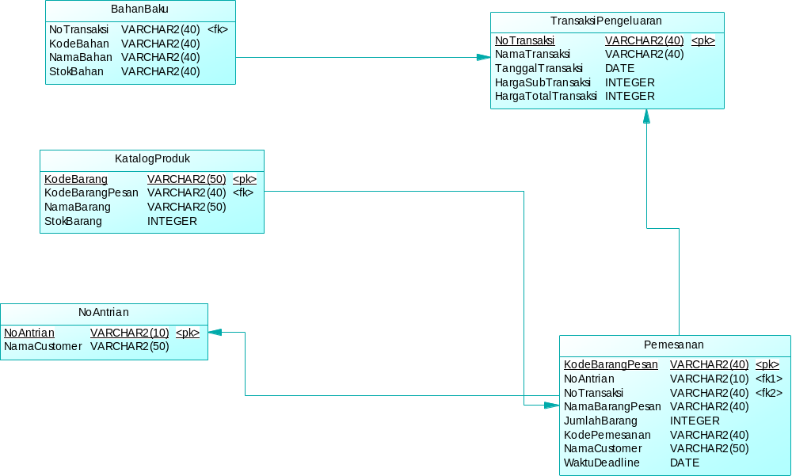

Gambar 1. Physical Data Model

Daftar Tabel Aplikasi

Tabel urutanAntrian
Identifikasi/Nama : urutanAntrian
Deskripsi Isi : Tabel untuk menyimpan urutan antrian
Jenis : tabel data referensi
Volume : dinamik
Laju : 5000 entry per tahun
Primary Key : id_customer

Id Field | Deskripsi | Tipe & length | Boleh  NULL | Default | Keterangan
NoAntrian | Variable untuk no antrian | String (10) | NO | 0
NamaCustomer | Variable untuk nama customer | String(50) | NO

Catatan: kolom “Boleh NULL” berisi “NO” artinya tidak boleh kosong, berisi “YES” artinya boleh NULL

Table Transaksi
Identifikasi/Nama : Transaksi
Deskripsi Isi : Tabel untuk menyimpan data transaksi
Jenis : tabel data induk
Volume : dinamik
Laju : 5000 entry per tahun
Primary Key : id_transaksi

Id Field | Deskripsi | Tipe & length | Boleh  NULL | Default | Keterangan
NoTranasaksi | Variable untuk no transaksi | String (10) | NO | 0
NamaTransaksi | Variable untuk menyimpan nama transaksi | String (50) | NO
TanggalTransaksi | Variable untuk menyimpan tanggal | Date | NO
HargaSubTransaksi | Variable untuk sub transaksi | Double int | NO
HargaTotalTransaksi | Variable untuk total | Double int | NO

Tabel KatalogProduk
Identifikasi/Nama : KatalogProduk
Deskripsi Isi : Tabel untuk menyimpan data katalog produk
Jenis : tabel data referensi
Volume : dinamik
Laju : 5000 entry per tahun
Primary Key : KodeBarang

Id Field | Deskripsi | Tipe & length | Boleh  NULL | Default | Keterangan
KodeBarang | Variable untuk kode barang | String (10) | NO | 0
NamaBarang | Variable untuk nama barang | String (10) | NO
stokBarang | Variable untuk stok | Int | NO

Tabel Pemesanan
Identifikasi/Nama : Pemesanan
Deskripsi Isi : Tabel yang digunakan untuk menyimpan data pemesanan barang
Jenis : tabel data induk
Volume : dinamik
Laju : 5000 entry per tahun
Primary Key : kode_barang

Id Field | Deskripsi | Tipe & length | Boleh  NULL | Default | Keterangan
KodeBarang | Variable kode barang | String (10) | NO | 0
NamaBArang | Variable nama barang | String (50) | NO
JumlahBarang | Variable jumlah barang | Int | NO
KodePemesanan | Variable kode pemesanan | String (10) | NO | 0
NamaCustomer | Variable nama customer | String (50) | NO
WaktuDeadline | Variable deadline | Date | NO

Tabel BahanBaku
Identifikasi/Nama : BahanBaku
Deskripsi Isi : table yang menyimpan data-data bahan baku
Jenis : tabel data referensi
Volume : dinamik
Laju : 5000 entry per tahun
Primary Key : kode_bahan

Id Field | Deskripsi | Tipe & length | Boleh  NULL | Default | Keterangan
KodeBahan | Variable kode bahan | String (10) | NO | 0
NamaBahan | Variable nama bahan | String (50) | NO
StokBahan | Variable stok bahan | Int | NO

Dekomposisi Sistem

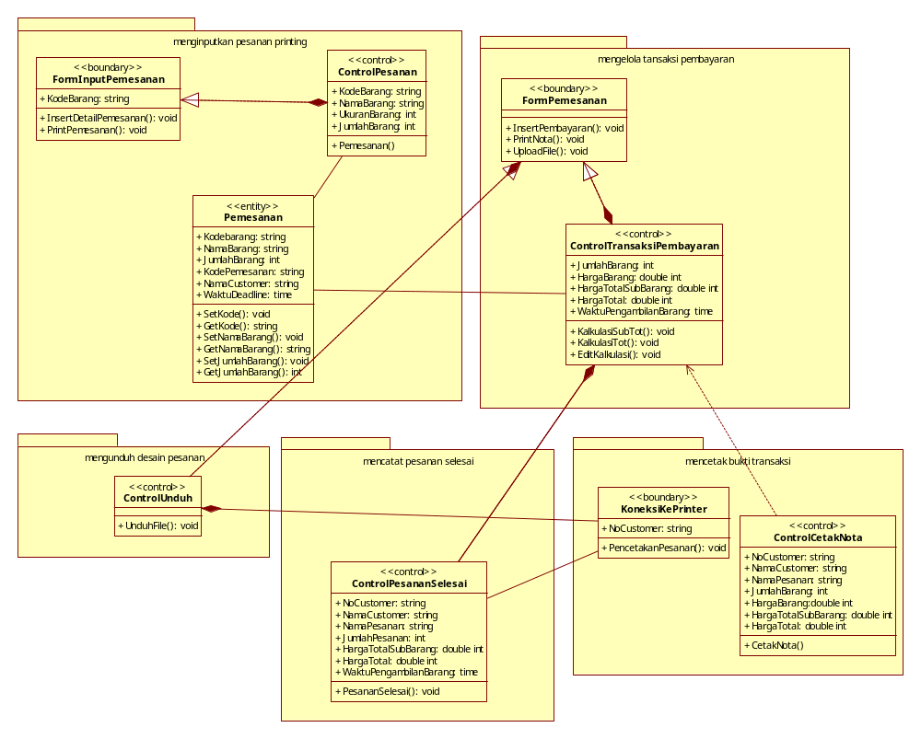

Gambar 2. Dekomposisi Sistem

Subsistem 1: Menginputkan Pesanan Printing
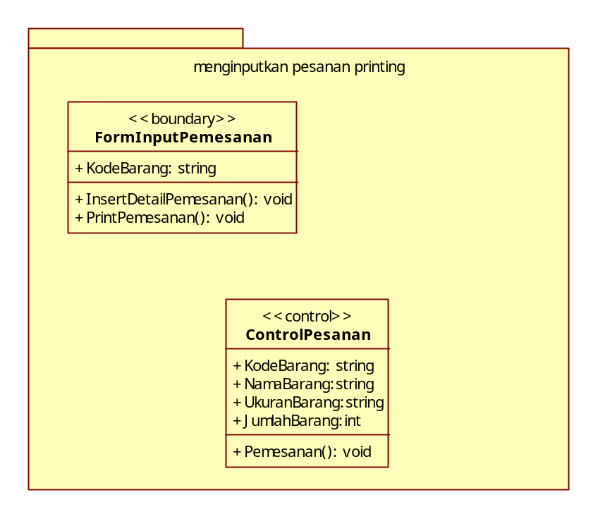

Gambar 3. Subsistem 1 Menginputkan Pesanan Printing

Subsistem di atas merupakan realisasi dari use case menginputkan pesanan printing yang memiliki 2 class, ysitu class boundary FormInputPemesanan sebagai User Interface dan class control ControlPesanan sebagai class pengendali dimana, use case tersebut juga terhubung dengan class entity Pemesanan

Subsistem 2: Mengelola Transaksi Pembayaran

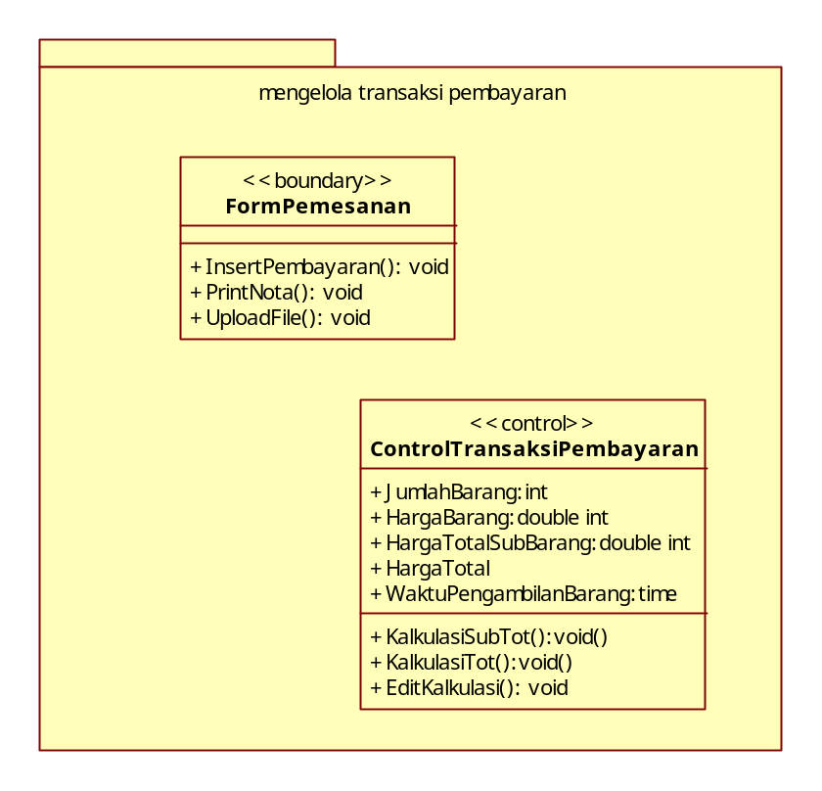

Gambar 4. Subsistem 2 Mengelola Transaksi Pembayaran

Subsistem di atas merupakan realisasi dari use case mengeloala transaksi pembayaran yang memiliki 2 class, ysitu class boundary Form Pemesanan sebagai User Interface dan class control ControlTransaksi sebagai class pengendali masuknya data-data transaksi dimana, use case tersebut juga terhubung dengan class entity Pemesanan

Arsitektur Sistem

Diagram Komponen
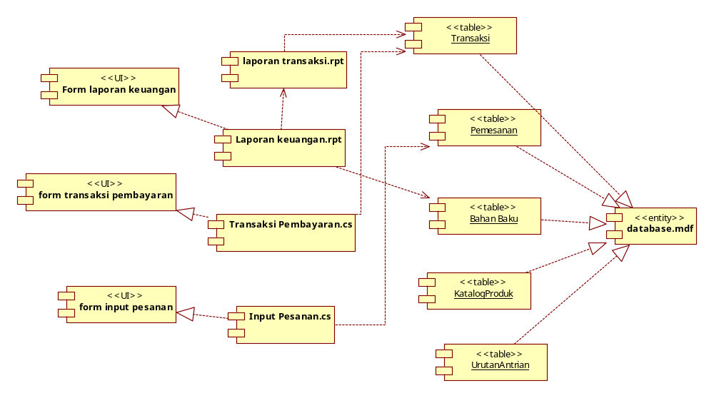

Gambar 5. Diagram Komponen

Diagram Deployment
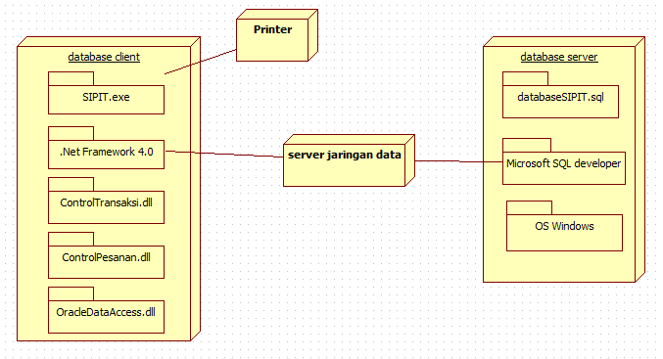

Gambar 6. Diagram Deployment

Deskripsi Perancangan Rinci

Deskripsi Antarmuka/Layar

Antarmuka <Index>
Nama : Index
Deskripsi Isi : Pada tampilan ini menampilkan halaman awal dari situs WISHMILAK. Ditampilkan juga promo – promo yang ada, serta tombol untuk menyewa kamar.

Spesifikasi Layar Utama

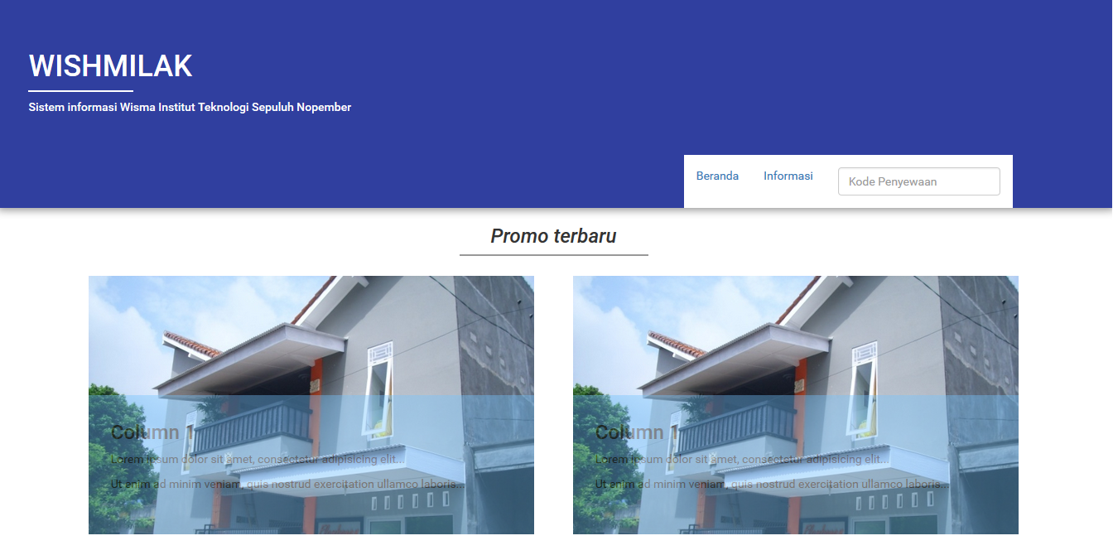
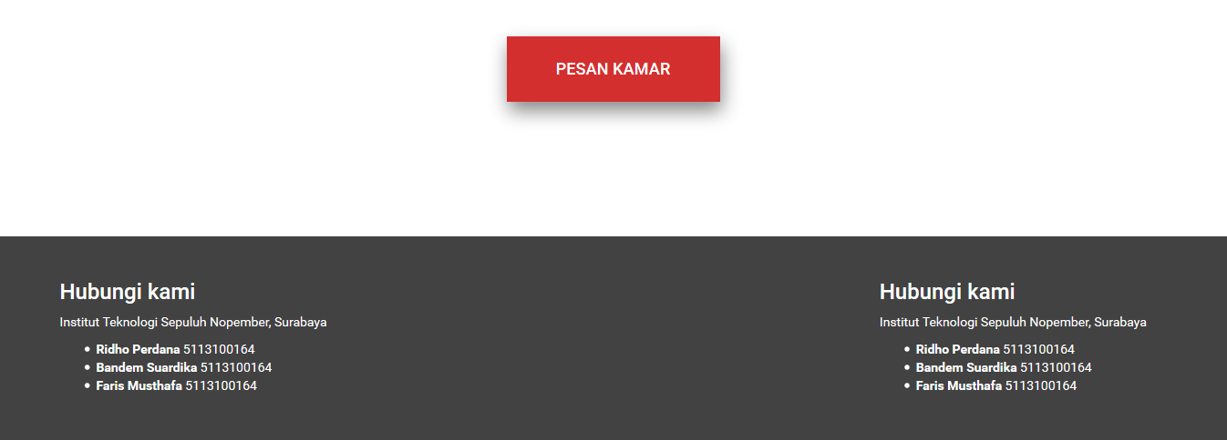

Gambar 7. Layar Index

Spesifikasi Elemen-elemen pada Layar

Tabel 4. Deskripsi Objek Layar Home

Objek | Jenis | Keterangan
Kolom_promo | Div | Wadah untuk keterangan promo.
Foto_Promo | Image | Menampilkan foto promo
Tulisan | TextBox | Menampilkan keterangan mengenai promo
Tombol_pesan | Button | Untuk lanjut ke halaman berikutnya untuk memesan kamar.
Header | Div | Kolom Header
Kotak_header | Div | Menampung isi header
Judul_website | Textbox | Menampilkan judul website
Batang | Div | Menampilkan garis
Keterangan | Textbox | Menampilkan keterangan dibawah judul.
Navbar | Menubar | Menampilkan menubar
Footer | Div | Kolom menampung isi footer
contactUs | Div | Kolom menampilkan isi dari contact us.

Spesifikasi Objek-objek pada Layar

Desain Tampilan : Tampilan menggunakan warna dasar putih. Dibagi menjadi 2 kolom untuk tampilan promo. Kombinasi warna yang digunakan adalah biru, merah, putih, hitam. Font yang digunakan adalah Roboto.

Objek terkait : tombol_pesan, kolom_promo
Event : tampil_promo

Initial State (IS) :
Data pegawai disimpan dalam database SQL oracle dan disambungkan pada sistem informasi ini.
Final State (FS) :
Ketika halaman dibuka, method tampil_promo akan dipanggil. Nilai return akan ditampilkan pada kolom_promo.
Algoritma :
if(tampil_promo!=null) return promo
else return 0

Antarmuka <Pesan>
Nama : Periksa jadwal penyewaan.
Deskripsi Isi : Pada halaman ini, akan ditampilkan form untuk melalui tahap pertama dari penyewaan, yaitu pengecekan apakah wisma dan kamar yang diinginkan masih dapat disewa atau tidak. Proses akan dilanjutkan berdasarkan input yang diberikan oleh pengguna (penyewa).
Jenis : Form entry

Spesifikasi Layar Utama
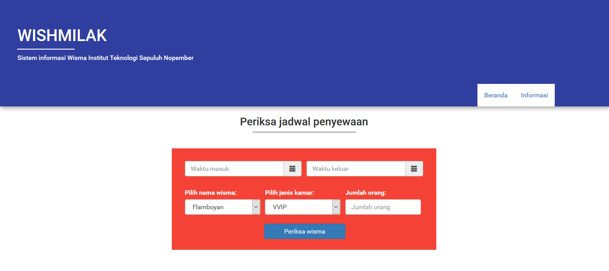

Gambar 9. Layar periksa jadwal penyewaan

Initial State (IS) :
Semua form input sudah diproses oleh controller (dicocokkan) dan dilihat nilai returnnya, apakah kamar yang diminta tersedia atau tidak, sesuai dengan kriteria yang diinginkan pengguna.
Final State (FS) :
Pengguna dapat melihat pesan kamar tersedia, ketika kamar memang tersedia. Apabila pesan lanjutan keluar maka pengguna dapat melanjutkan proses dengan menekan tombol lanjutkan.
Algoritma :
pilih_tanggal()
if(pilih_tanggal()==1)
if(lihat_nama_wisma()==1)
return 1

Spesifikasi Elemen-elemen pada Layar

Tabel 5. Deskripsi Objek jadwal penyewaan

Objek | Jenis | Keterangan
Waktu_masuk | datePicker | Menampilkan input form dengan tampilan kalender.
Waktu_keluar | datePicker | Menampilkan input form dengan tampilan kalender.
Nama_wisma | selectBox | Menampilkan nama – nama wisma dengan tampilan select box.
Jenis_kamar | selectBox | Menampilkan jenis – jenis wisma dengan tampilan select.
Jumlah_orang | inputBox | Kotak input untuk menampung jumlah orang yang diinginkan.
Tombol_periksa | button | Tombol untuk melanjutkan isi form sebelumnya untuk lanjut ke tahap pengecekan.
Header | Div | Kolom Header
Kotak_header | Div | Menampung isi header
Judul_website | Textbox | Menampilkan judul website
Batang | Div | Menampilkan garis
Keterangan | Textbox | Menampilkan keterangan dibawah judul.
Navbar | Menubar | Menampilkan menubar
Footer | Div | Kolom menampung isi footer
contactUs | Div | Kolom menampilkan isi dari contact us.

Spesifikasi Objek-objek pada Layar

Desain Tampilan : Tampilan menggunakan font Roboto. Warna tampilan terdiri dari merah, putih, dan biru. Terdapat 3 jenis form input yang digunakan, yaitu input box biasa, datepicker, dan selectbox.

Spesifikasi Layar Pesan

Nama : Pemberitahuan_sukses
Deskripsi Isi : Tampilan ini terjadi apabila semua form yang diinputkan sesuai dan kamar yang diinginkan masih tersedia. Pengguna dapat menekan tombol lanjutkan untuk ke tahap selanjutnya.
Desain Tampilan : Warna background yang digunakan adalah hijau, menandakan sukses. Dan warna tombol yang ada adalah biru/hijau tosca.
Jenis : Div, message box

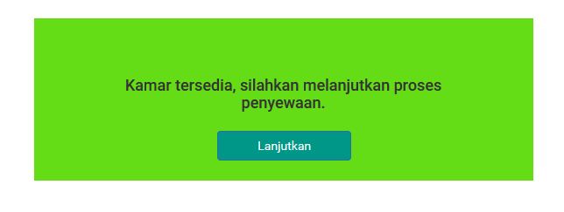

Gambar 10. Layar kamar tersedia.

Initial State (IS) :
Semua form yang telah diinput telah dicocokkan dengan database,
sehingga proses penyewaan dapat dilanjutkan.
Final State (FS) :
Semua input di pass ke form selanjutnya, untuk melengkapi form penyewaan kamar.
Algoritma :
-

Antarmuka <Lanjut Reservasi>

Nama : Form lanjut reservasi kamar
Deskripsi Isi : Proses ini akan dilaksanakan apabila pengguna telah melalui tahap pengecekan sebelumnya. Disini pengguna hanya tinggal menginputkan keterangan detail mengenai reservasi yang ingin dia lakukan.
Jenis : Form entry

Spesifikasi Layar Utama
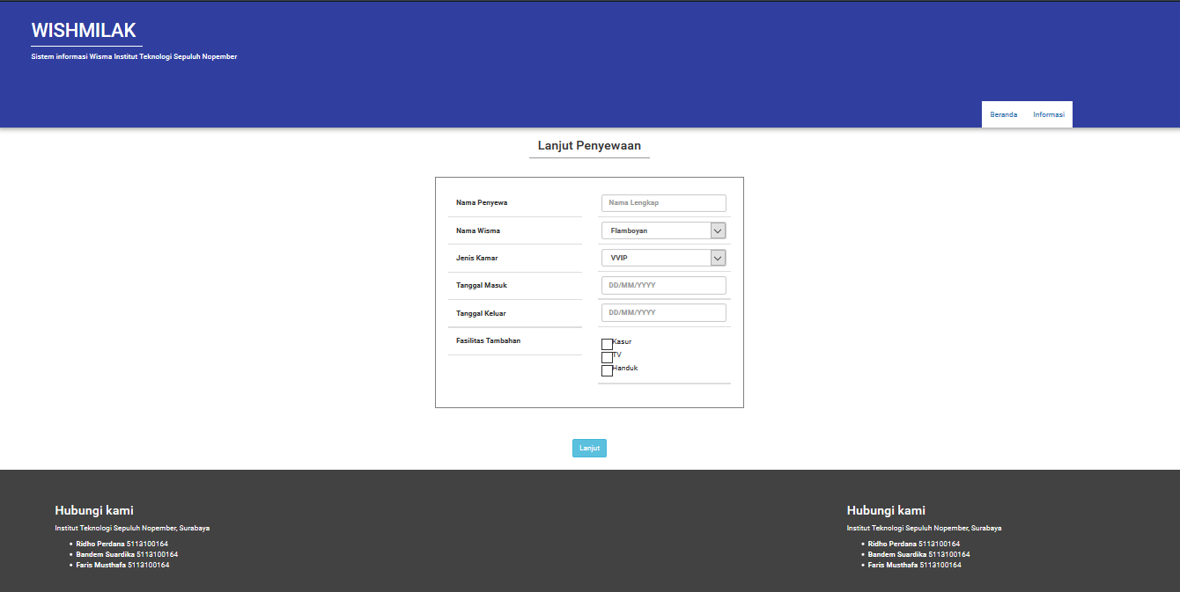

Gambar 14. Layar Lanjutkan Reservasi

Initial State (IS) :
Semua form yang telah diinput telah dicocokkan dengan database,
sehingga proses penyewaan dapat dilanjutkan.
Final State (FS) :
Semua input di pass ke form selanjutnya, untuk melengkapi form penyewaan kamar.
Algoritma :
input_all_detail(nama_penyewa, nama_wisma, jenis_kamar, tanggal_masuk,tanggal_keluar, fasilitas_tambahan)

Spesifikasi Elemen-elemen pada Layar

Tabel 6. Deskripsi Objek Lanjutkan Reservasi
Objek | Jenis | Keterangan
Row_form_penyewaan | Div | Sebagai wadah untuk menampung form dari halaman lanjut reservasi
Nama_lengkap | textBox | Textbox untuk menampung input pengguna berupa nama lengkap.
Nama_wisma | selectBox | SelectBox untuk menampung nama – nama wisma.
Jenis_kamar | selectBox | SelectBox untuk menampung jenis – jenis dari kamar yang ada di wisma.
Tanggal_masuk | textBox | Textbox untuk menampung input pengguna berupa tangal masuk.
Tanggal_keluar | textBox | Textbox untuk menampung input pengguna berupa tangal keluar.
Fasilitas_tambahan | checkBox | checkBox untuk menampung pilihan dari pengguna mengenai fasilitas tambahan yang diinginkan.
Tombol_lanjut | Button | Tombol yang dapat digunakan pengguna untuk men-submit semua input yang sudah ditulis, dan melanjutkan ke tahap selanjutnya.
Header | Div | Kolom Header
Kotak_header | Div | Menampung isi header
Judul_website | Textbox | Menampilkan judul website
Batang | Div | Menampilkan garis
Keterangan | Textbox | Menampilkan keterangan dibawah judul.
Navbar | Menubar | Menampilkan menubar
Footer | Div | Kolom menampung isi footer
contactUs | Div | Kolom menampilkan isi dari contact us.

Spesifikasi Objek-objek pada Layar

Desain Tampilan : Warna dasar yang digunakan pada objek ini adalah putih, biru dan hitam. Font yang digunakan pada tampilan ini adalah Roboto. Terdapat 3 jenis input yang digunakan, yaitu selectBox, input Box, checkBox.

Antarmuka <Ubah Detil Reservasi>

Nama : Form ubah detil reservasi
Deskripsi Isi : Halaman ini memungkinan pengguna untuk mengubah detil reservasi yang sebelumnya telah pengguna isi. Halaman ini dapat diproses apabila karyawan belum menyetujui reservasi yang diinginkan pengguna.
Jenis : Form entry

Spesifikasi Layar Utama
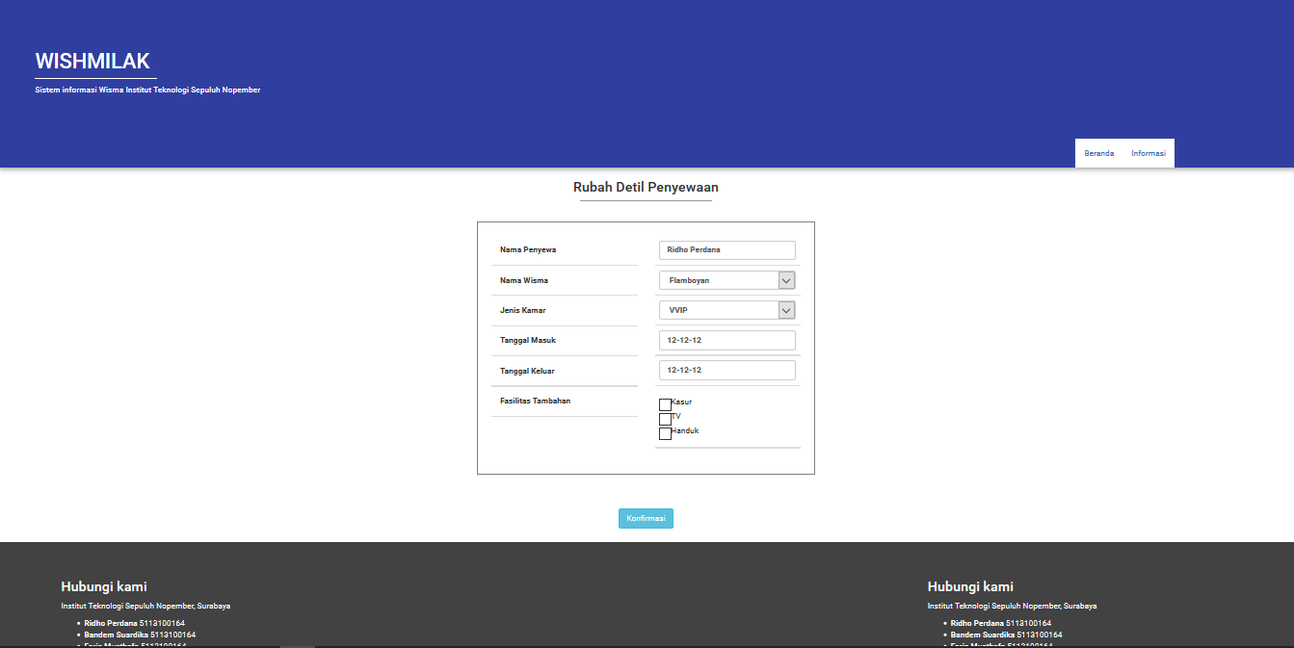

Gambar 14. Layar Lanjutkan Reservasi

Initial State (IS) :
Detil reservasi telah masuk ke database. Halaman akan mengambil semua isi dari tabel di dalam database.
Final State (FS) :
Semua input diproses oleh controller, dan akan mengupdate semua data yang ada di tabel dalam database.
Algoritma :
lihat_reservasi_by_id()
input_all_detail(nama_penyewa, nama_wisma, jenis_kamar, tanggal_masuk,tanggal_keluar, fasilitas_tambahan)
ubah_reservasi_by_id()

Spesifikasi Elemen-elemen pada Layar

Tabel 6. Deskripsi Objek Lanjutkan Reservasi
Objek | Jenis | Keterangan
Baris_ubah_detil | Div | Sebagai wadah untuk menampung form dari halaman ubah detil reservasi
Nama_lengkap | textBox | Textbox untuk menampung input pengguna berupa nama lengkap.
Nama_wisma | selectBox | SelectBox untuk menampung nama – nama wisma.
Jenis_kamar | selectBox | SelectBox untuk menampung jenis – jenis dari kamar yang ada di wisma.
Tanggal_masuk | textBox | Textbox untuk menampung input pengguna berupa tangal masuk.
Tanggal_keluar | textBox | Textbox untuk menampung input pengguna berupa tangal keluar.
Fasilitas_tambahan | checkBox | checkBox untuk menampung pilihan dari pengguna mengenai fasilitas tambahan yang diinginkan.
Tombol_konfirmasi | Button | Tombol yang dapat digunakan pengguna untuk men-submit semua input yang sudah ditulis, dan melanjutkan ke tahap selanjutnya.
Header | Div | Kolom Header
Kotak_header | Div | Menampung isi header
Judul_website | Textbox | Menampilkan judul website
Batang | Div | Menampilkan garis
Keterangan | Textbox | Menampilkan keterangan dibawah judul.
Navbar | Menubar | Menampilkan menubar
Footer | Div | Kolom menampung isi footer
contactUs | Div | Kolom menampilkan isi dari contact us.

Spesifikasi Objek-objek pada Layar

Desain Tampilan : Warna dasar yang digunakan pada objek ini adalah putih, biru dan hitam. Font yang digunakan pada tampilan ini adalah Roboto. Terdapat 3 jenis input yang digunakan, yaitu selectBox, input Box, checkBox.

Antarmuka <Kamar>

Nama : Halaman kamar
Deskripsi Isi : Halaman ini akan menampilkan detil dari nama wisma beserta jenis kamarnya. Tidak hanya itu, pada halaman ini juga akan menampilkan fasilitas dari kamar tersebut, dan tombol untuk menyewa kamar tersebut.
Jenis : Form entry

Spesifikasi Layar Utama
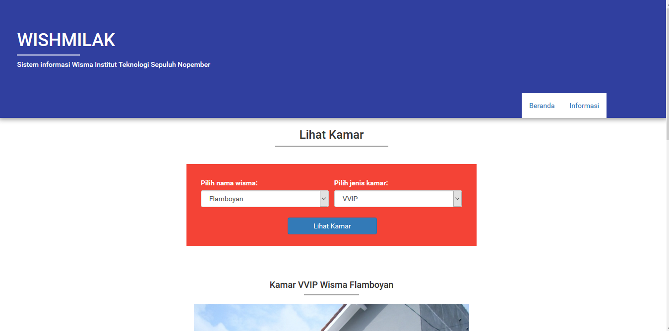
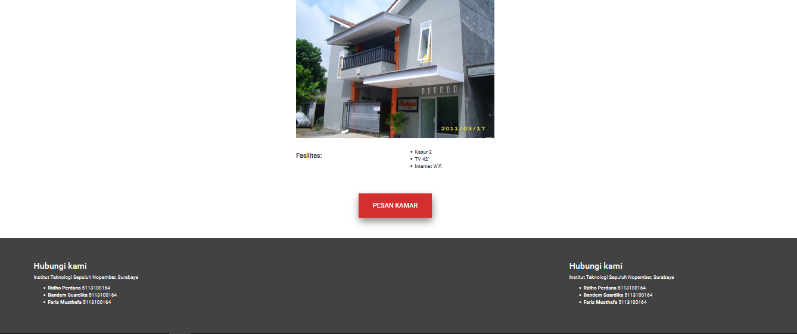

Gambar 14. Layar halaman kamar

Initial State (IS) :
Sudah terkoneksi dengan database.
Final State (FS) :
Tampilan detil dari jenis kamar yang dipilih akan diperlihatkan.
Algoritma :
lihat_semua_kamar()
lihat_daftar_kamar()
cek_kamar()
lihat_fasilitas()

Spesifikasi Elemen-elemen pada Layar

Tabel 6. Deskripsi Objek Lanjutkan Reservasi
Objek | Jenis | Keterangan
Baris_form_cari_kamar | Div | Sebagai wadah untuk menampung form dari halaman kamar.
Nama_wisma | selectBox | SelectBox untuk menampung nama – nama wisma.
Jenis_kamar | selectBox | SelectBox untuk menampung jenis – jenis dari kamar yang ada di wisma.
Cari_kamar | button | Tombol untuk memasukkan input ke controller, agar diproses mencari kamar yang diinginkan.
Baris_detil_kamar | Div | Sebagai wadah untuk menampilkan detil kamar yang telah didapat.
Foto_kamar_dicari | image | Foto yang akan ditampilkan sesuai dengan kamar yang dicari.
Tombol_pesan | button | Tombol yang akan mengeksekusi perintah pesan kamar, dan akan dilanjutkan ke halaman berikutnya.
Header | Div | Kolom Header
Kotak_header | Div | Menampung isi header
Judul_website | Textbox | Menampilkan judul website
Batang | Div | Menampilkan garis
Keterangan | Textbox | Menampilkan keterangan dibawah judul.
Navbar | Menubar | Menampilkan menubar
Footer | Div | Kolom menampung isi footer
contactUs | Div | Kolom menampilkan isi dari contact us.

Spesifikasi Objek-objek pada Layar

Desain Tampilan : Pada halaman ini warna yang digunakan adalah merah, biru, putih dan hitam. Warna merah digunakan sebagai warna background pada form input mencari kamar. Terdapat 2 buah selectBox yang digunakan pada form tersebut. Di halaman ini juga terdapat foto dari kamar wisma yang dicari. Ditampilkan juga fasilitas dari kamar yang dicari. Di posisi paling bawah terdapat tombol pesan kamar, yang dapat digunakan untuk memesan kamar tersebut. Font yang digunakan adalah Roboto.

Antarmuka <Detil Reservasi>

Nama : Detil Reservasi
Deskripsi Isi : Halaman ini akan menampilkan detil reservasi yang sebelumnya telah diinputkan oleh pengguna. Detil ini dapat berfungsi sebagai bukti reservasi kamar.
Jenis : View

Spesifikasi Layar Utama
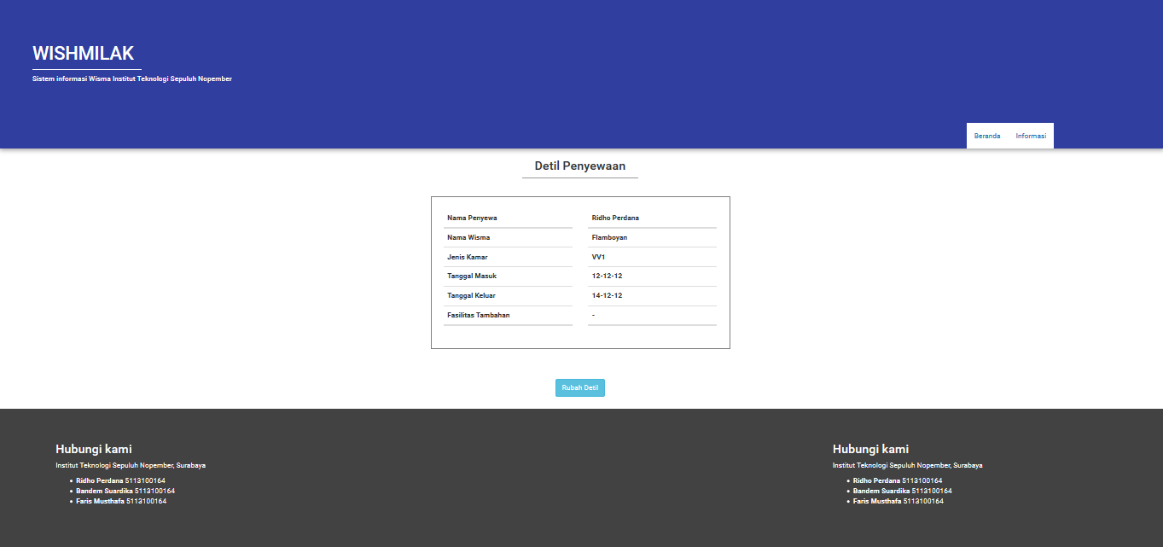

Gambar 14. Layar detil reservasi

Initial State (IS) :
Sudah terkoneksi dengan database.
Final State (FS) :
Tampilan detil reservasi sesuai dengan id yang diinputkan.
Algoritma :
masuk_data_reservasi()
lihat_data_reservasi()

Spesifikasi Elemen-elemen pada Layar

Tabel 6. Deskripsi Objek Lanjutkan Reservasi
Objek | Jenis | Keterangan
Baris_detil_reservasi | Div | Sebagai wadah untuk menampung detil reservasi yang didapat dari database.
Nama_lengkap | textBox | textBox yang akan menampung nama lengkap dari penyewa.
Nama_wisma | textBox | textBox yang akan menampung nama wisma yang didapat dari data penyewa.
Jenis_kamar | textBox | textBox yang akan menampung jenis kamar yang dipilih oleh penyewa.
Tanggal_masuk | textBox | textBox yang akan menampung tanggal masuk yang dipilih oleh penyewa.
Tanggal_keluar | textBox | textBox yang akan menampung tanggal keluar yang diplih oleh penyewa.
Header | Div | Kolom Header
Kotak_header | Div | Menampung isi header
Judul_website | Textbox | Menampilkan judul website
Batang | Div | Menampilkan garis
Keterangan | Textbox | Menampilkan keterangan dibawah judul.
Navbar | Menubar | Menampilkan menubar
Footer | Div | Kolom menampung isi footer
contactUs | Div | Kolom menampilkan isi dari contact us.

Spesifikasi Objek-objek pada Layar

Desain Tampilan : Pada halaman ini, warna yang digunakan adalah putih, biru dan hitam. Terdapat textbox yang akan menampung semua detil dari reservasi yang telah dilakukan oleh penyewa. Pada posisi paling bawah terdapat tombol apabila penyewa ingin merubah detil reservasi yang telah ada. Font yang digunakan adalah Roboto.

Antarmuka <Index administrator>

Nama : Halaman index administrator
Deskripsi Isi : Halaman ini merupakan halaman awal ketika pengguna (karyawan atau pemiliki pertama masuk ke menu administrator). Pada halaman ini terdapat menu – menu lain yang berfungsi untuk memanggil halaman lainnya.
Jenis :

Spesifikasi Layar Utama

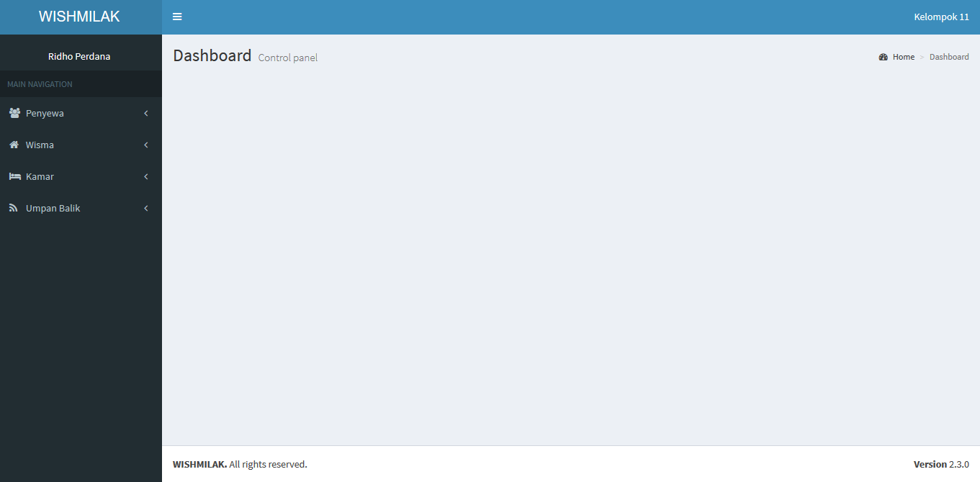

Gambar 14. Layar halaman index admin

Spesifikasi Elemen-elemen pada Layar

Tabel 6. Deskripsi Objek Lanjutkan Reservasi
Objek | Jenis | Keterangan
Class header | Div | Sebagai wadah untuk menampung semua gambar atau text yang merupakan bagian dari header.
Toggle Navigation | Button | Tombol untuk mengaktifkan navigasi di samping
User_footer pull-right keluar | Button | Tombol yang dapat dieksekusi untuk keluar dari halaman administrator.
User_panel pull-left info | Paragraph | Nama dari pengguna yang sedang login.
Sidebar-menu | Div | Kolom untuk menampung menu sidebar.
Menu_penyewa | Div | Kolom yang menampung menu untuk halaman penyewa.
Atur data penyewa | Link | Link yang akan mengarahkan pengguna ke halaman atur data penyewa.
Lihat riwayat penyewa | Link | Link yang akan mengarahkan pengguna ke halaman lihat riwayat penyewa.
Menu_wisma | Div | Kolom yang menampung menu untuk halaman wisma.
Atur data wisma | Link | Link yang akan mengarahkan pengguna ke halaman atur data wisma.
Menu_kamar | Div | Kolom yang akan menampung menu halaman kamar.
Atur data kamar | Link | Link yang akan mengarahkan pengguna ke halaman atur data kamar.
Lihat catatan penginap | Link | Link yang akan mengarahkan pengguna ke halaman lihat catatan penginap.
Menu_umpanbalik | Div | Kolom yang menampung menu halaman umpan balik.
Atur umpan balik | Link | Menu yang akan menampilkan halaman umpan balik.
Main-footer | Div | Baris yang menampung isi dari footer.

Spesifikasi Objek-objek pada Layar

Desain Tampilan : Pada halaman ini, warna yang digunakan adalah biru, abu – abu, putih, dan hitam. Kolom dibagi menjadi 2, sebelah kiri digunakan untuk sidemenu, dan kanan digunakan untuk isi.

Antarmuka <Atur data penyewa>

Nama : atur data penyewa
Deskripsi Isi : Halaman ini akan menampilkan semua data penyewa, serta apa yang disewa. Dan pengguna (karyawan dan pemiliki) dapat melakukan beberapa aksi di halaman ini.
Jenis : View

Spesifikasi Layar Utama
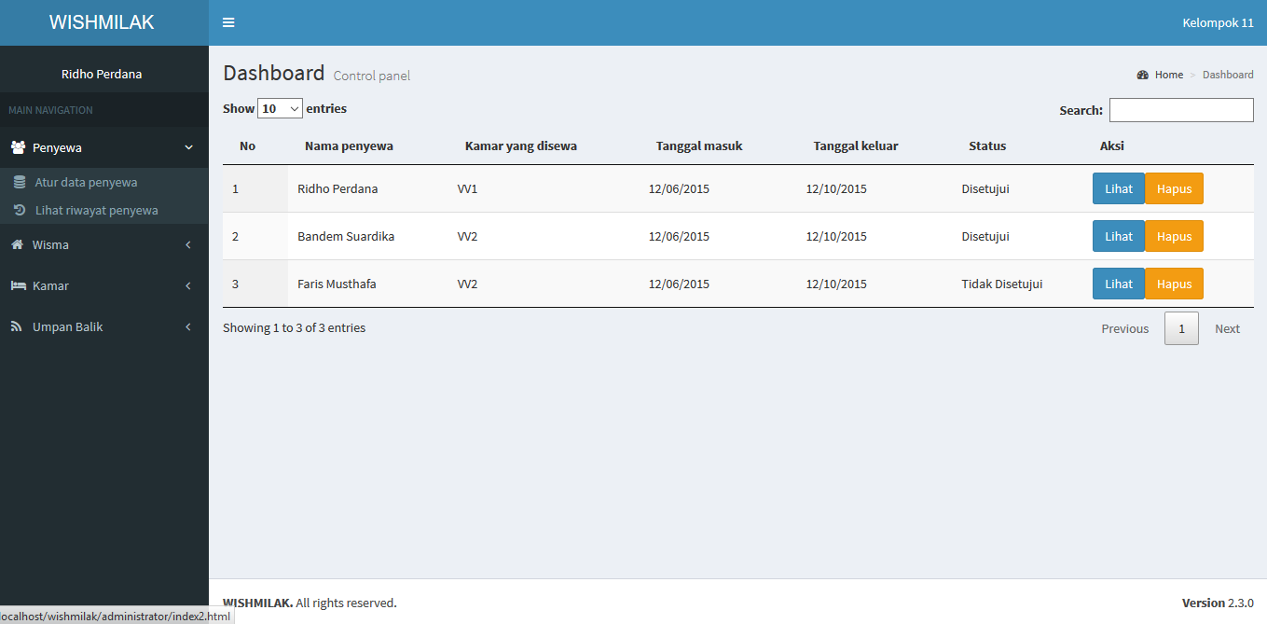
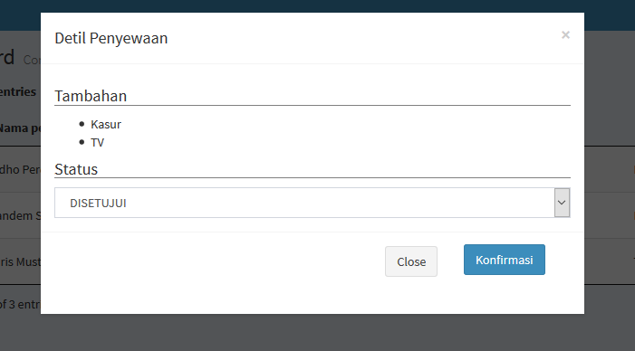

Gambar 14. Layar halaman atur data penyewa

Initial State (IS) :
Sudah terkoneksi dengan database. Data penyewa sudah diambil dari tabel di dalam database.
Final State (FS) :
Pengguna dapat melakukan aksi lihat detil, merubah status, dan menghapus data penyewaan.
Algoritma :
tampil_data_penyewa()
tampil_pilihan_penyewa()
if(id==row.id):
lihat_detil
do_action
do_delete

Spesifikasi Elemen-elemen pada Layar

Tabel 6. Deskripsi Objek atur data penyewa
Objek | Jenis | Keterangan
Class header | Div | Sebagai wadah untuk menampung semua gambar atau text yang merupakan bagian dari header.
Toggle Navigation | Button | Tombol untuk mengaktifkan navigasi di samping
User_footer pull-right keluar | Button | Tombol yang dapat dieksekusi untuk keluar dari halaman administrator.
User_panel pull-left info | Paragraph | Nama dari pengguna yang sedang login.
Sidebar-menu | Div | Kolom untuk menampung menu sidebar.
Menu_penyewa | Div | Kolom yang menampung menu untuk halaman penyewa.
Atur data penyewa | Link | Link yang akan mengarahkan pengguna ke halaman atur data penyewa.
Lihat riwayat penyewa | Link | Link yang akan mengarahkan pengguna ke halaman lihat riwayat penyewa.
Menu_wisma | Div | Kolom yang menampung menu untuk halaman wisma.
Atur data wisma | Link | Link yang akan mengarahkan pengguna ke halaman atur data wisma.
Menu_kamar | Div | Kolom yang akan menampung menu halaman kamar.
Atur data kamar | Link | Link yang akan mengarahkan pengguna ke halaman atur data kamar.
Lihat catatan penginap | Link | Link yang akan mengarahkan pengguna ke halaman lihat catatan penginap.
Menu_umpanbalik | Div | Kolom yang menampung menu halaman umpan balik.
Atur umpan balik | Link | Menu yang akan menampilkan halaman umpan balik.
Main-footer | Div | Baris yang menampung isi dari footer.
Content | Div | Kolom yang menampung semua konten dari halaman ini.
Example | Table | Table yang akan menampung semua data dari penyewa, beserta tombol-tombol yang akan digunakan untuk mengekseskui perintah.
Tombol_lihat | Button | Tombol yang dapat digunakan oleh pengguna untuk mengakses perintah lihat detil penyewa.
Tombol_hapus | Button | Tombol yang dapat digunakan oleh pengguna untuk menghapus data penyewa.
myModal_detil | modal | Kolom modal yang akan tampil ketika tombol_lihat ditekan.
Isi_konfirmasi | Div | Kolom di modal yang akan menampung isi dari detil penyewa (fasilitas tambahan dan status penyewaan).
Tombol_konfirmasi | Button | Tombol yang dapat digunakan untuk mengeksekusi perintah update status dari penyewaan.

Spesifikasi Objek-objek pada Layar

Desain Tampilan : Pada halaman ini warna yang digunakan adalah biru, putih, abu-abu, orange. Halaman dibagi menjadi 2 kolom, yaitu sidemenu dan isinya langsung.

Antarmuka <Riwayat penyewa>

Nama : riwayat penyewa
Deskripsi Isi : Halaman ini akan menampilkan riwayat penyewa berdasarkan id. Yang ditampilkan nantinya adalah tanggal mereka menyewa wisma.
Jenis : View

Spesifikasi Layar Utama
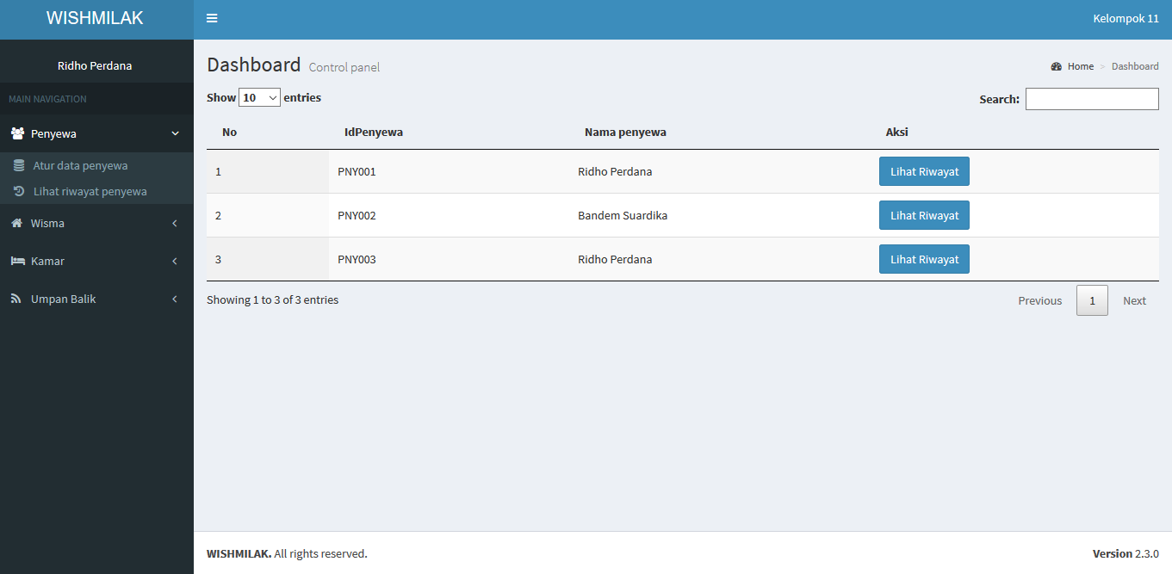
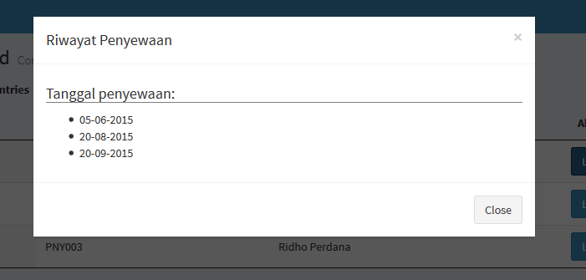

Gambar 14. Layar halaman riwayat penyewa

Initial State (IS) :
Sudah terkoneksi dengan database. Data penyewa sudah diambil dari tabel di dalam database.
Final State (FS) :
Pengguna dapat melihat riwayat penyewa.
Algoritma :
tampil_data_penyewa()
tampil_riwayat_penyewa()

Spesifikasi Elemen-elemen pada Layar

Tabel 6. Deskripsi Objek atur data penyewa
Objek | Jenis | Keterangan
Class header | Div | Sebagai wadah untuk menampung semua gambar atau text yang merupakan bagian dari header.
Toggle Navigation | Button | Tombol untuk mengaktifkan navigasi di samping
User_footer pull-right keluar | Button | Tombol yang dapat dieksekusi untuk keluar dari halaman administrator.
User_panel pull-left info | Paragraph | Nama dari pengguna yang sedang login.
Sidebar-menu | Div | Kolom untuk menampung menu sidebar.
Menu_penyewa | Div | Kolom yang menampung menu untuk halaman penyewa.
Atur data penyewa | Link | Link yang akan mengarahkan pengguna ke halaman atur data penyewa.
Lihat riwayat penyewa | Link | Link yang akan mengarahkan pengguna ke halaman lihat riwayat penyewa.
Menu_wisma | Div | Kolom yang menampung menu untuk halaman wisma.
Atur data wisma | Link | Link yang akan mengarahkan pengguna ke halaman atur data wisma.
Menu_kamar | Div | Kolom yang akan menampung menu halaman kamar.
Atur data kamar | Link | Link yang akan mengarahkan pengguna ke halaman atur data kamar.
Lihat catatan penginap | Link | Link yang akan mengarahkan pengguna ke halaman lihat catatan penginap.
Menu_umpanbalik | Div | Kolom yang menampung menu halaman umpan balik.
Atur umpan balik | Link | Menu yang akan menampilkan halaman umpan balik.
Main-footer | Div | Baris yang menampung isi dari footer.
Content | Div | Kolom yang menampung semua konten dari halaman ini.
Example | Table | Table yang akan menampung semua data dari penyewa, beserta tombol-tombol yang akan digunakan untuk mengekseskui perintah.
Tombol_lihat_riwayat | Button | Tombol yang dapat digunakan oleh pengguna untuk mengakses perintah lihat riwayat penyewa.
myModal_detil | modal | Kolom modal yang akan tampil ketika tombol_lihat_riwayat ditekan.
Isi_riwayat | Div | Kolom di modal yang akan menampung isi dari riwayat penyewa.
Tombol_close | Button | Tombol yang dapat digunakan untuk menutup modal.

Spesifikasi Objek-objek pada Layar

Desain Tampilan : Pada halaman ini warna yang digunakan adalah biru, putih, abu-abu, orange. Halaman dibagi menjadi 2 kolom, yaitu sidemenu dan isinya langsung.

Antarmuka <Atur data wisma>

Nama : atur data wisma
Deskripsi Isi : Halaman ini akan menampilkan halaman yang dapat digunakan untuk menampilkan data wisma.
Jenis : View

Spesifikasi Layar Utama

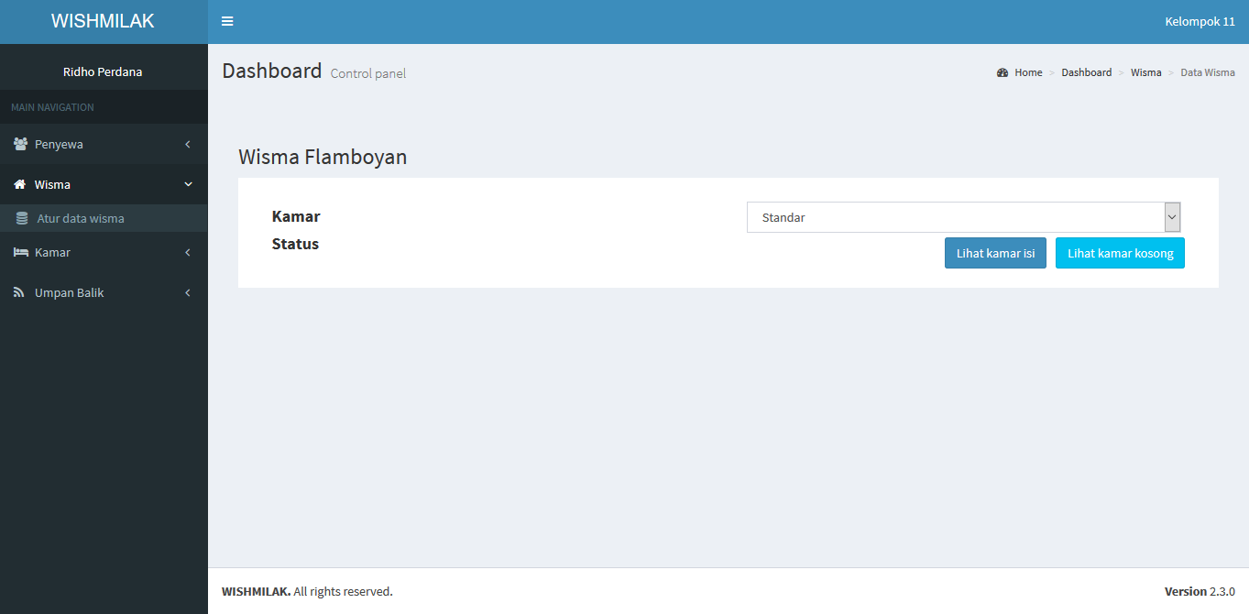

Initial State (IS) :
Sudah terkoneksi dengan database. Data wisma telah diambil dari database.
Final State (FS) :
Pengguna dapat mengetahui detil data wisma, dari kamar yang kosong maupun kamar yang terisi.
Algoritma :
lihat_semua_kamar()
if status_kamar = 0 : modul_kamar_kosong
else : modul_kamar isi

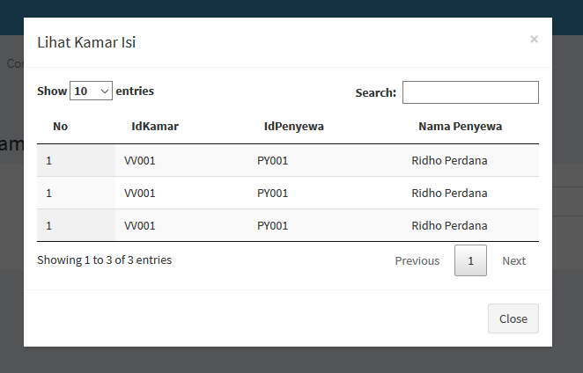

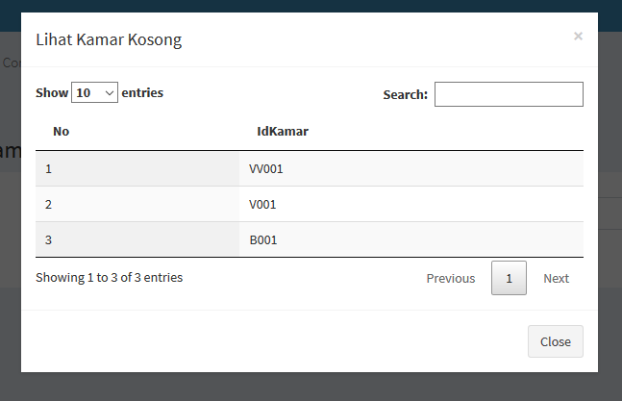

Gambar 14. Layar halaman atur data wisma

Spesifikasi Elemen-elemen pada Layar

Tabel 6. Deskripsi Objek atur data penyewa
Objek | Jenis | Keterangan
Class header | Div | Sebagai wadah untuk menampung semua gambar atau text yang merupakan bagian dari header.
Toggle Navigation | Button | Tombol untuk mengaktifkan navigasi di samping
User_footer pull-right keluar | Button | Tombol yang dapat dieksekusi untuk keluar dari halaman administrator.
User_panel pull-left info | Paragraph | Nama dari pengguna yang sedang login.
Sidebar-menu | Div | Kolom untuk menampung menu sidebar.
Menu_penyewa | Div | Kolom yang menampung menu untuk halaman penyewa.
Atur data penyewa | Link | Link yang akan mengarahkan pengguna ke halaman atur data penyewa.
Lihat riwayat penyewa | Link | Link yang akan mengarahkan pengguna ke halaman lihat riwayat penyewa.
Menu_wisma | Div | Kolom yang menampung menu untuk halaman wisma.
Atur data wisma | Link | Link yang akan mengarahkan pengguna ke halaman atur data wisma.
Menu_kamar | Div | Kolom yang akan menampung menu halaman kamar.
Atur data kamar | Link | Link yang akan mengarahkan pengguna ke halaman atur data kamar.
Lihat catatan penginap | Link | Link yang akan mengarahkan pengguna ke halaman lihat catatan penginap.
Menu_umpanbalik | Div | Kolom yang menampung menu halaman umpan balik.
Atur umpan balik | Link | Menu yang akan menampilkan halaman umpan balik.
Main-footer | Div | Baris yang menampung isi dari footer.
Content | Div | Kolom yang menampung semua konten dari halaman ini.
Example | Table | Table yang akan menampung semua data dari kamar kosong.
Example_01 | Table | Table yang akan menampung semua data dari kamar isi.
Kamar_isi | Button | Tombol yang dapat digunakan oleh pengguna untuk melihat kamar isi.
Kamar_kosong | Button | Tombol yang dapat digunakna oleh pengguna untuk melihat kamar isi
myModal_kosong | modal | Kolom modal yang akan tampil ketika kamar_kosong ditekan.
myModal_isi | Modal | Kolom modal yang akan tampil ketika kamar_isi ditekan.
Isi_kosong | Div | Kolom di modal yang akan menampung isi dari modal kamar kosong.
Isi_tidak_kosong | Div | Kolom di modal yang akan menampung isi dari modal kamar isi.
Tombol_close | Button | Tombol yang dapat digunakan untuk menutup modal.

Spesifikasi Objek-objek pada Layar

Desain Tampilan : Pada halaman ini warna yang digunakan adalah biru, putih, abu-abu. Halaman dibagi menjadi 2 kolom, yaitu sidemenu dan isinya langsung. Serta terdapat modal yang sebelumnya tersembunyi.

Antarmuka <Atur data kamar>

Nama : atur data kamar
Deskripsi Isi : Halaman ini akan menampilkan halaman atur data kamar. Pada halaman ini akan ditampilkan semua data kamar serta pengguna dapat me-manage kamar dari halaman ini.
Jenis : View

Spesifikasi Layar Utama

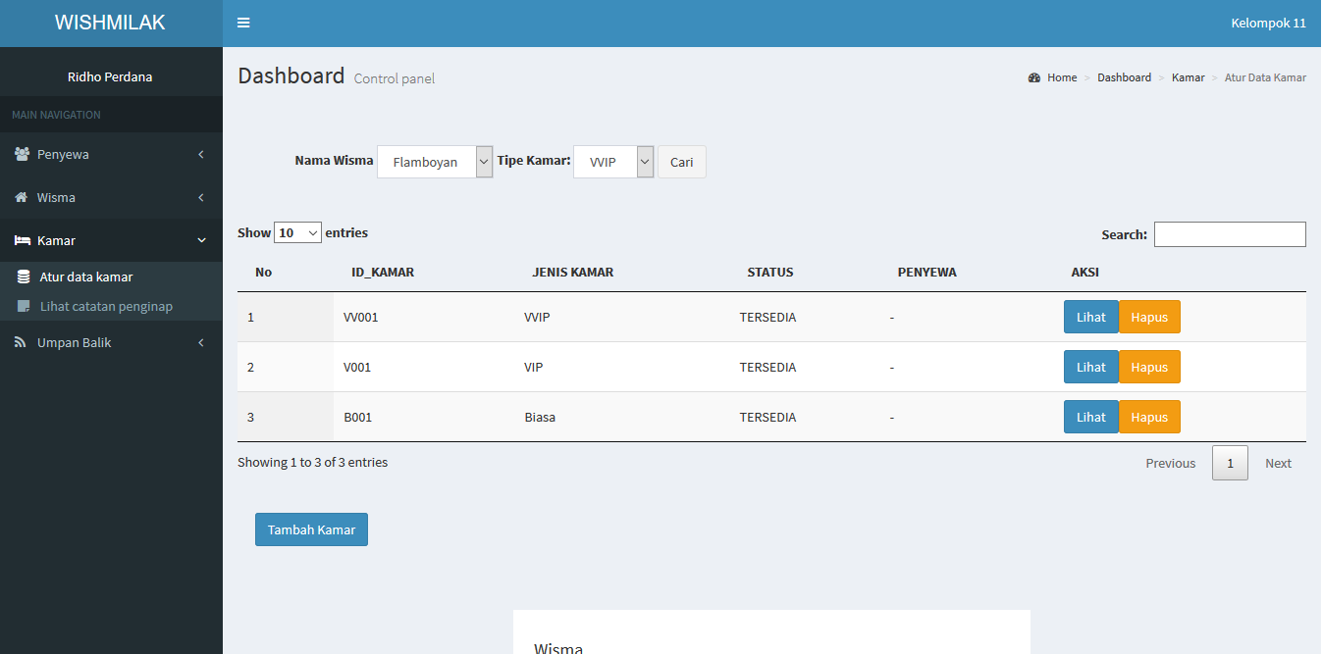

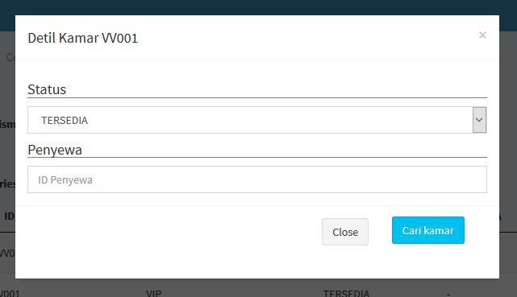

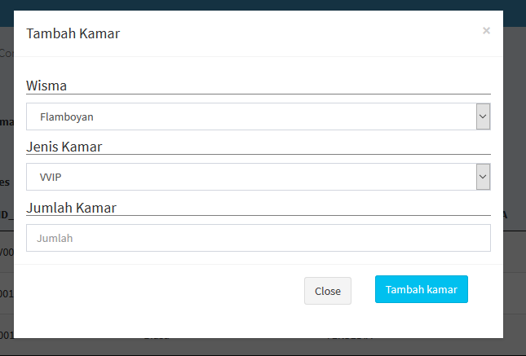

Gambar 14. Layar halaman atur data kamar

Initial State (IS) :
Sudah terkoneksi dengan database. Data kamar telah diambil dari database.
Final State (FS) :
Pengguna dapat melihat data kamar dengan status detilnya.
Algoritma :
tampil_barang_kamar()
input_barang_kamar()
if(input_barang_kamar()!=null) :
set_status_kamar()
else : input_barang_kamar()

Spesifikasi Elemen-elemen pada Layar

Tabel 6. Deskripsi Objek atur data penyewa
Objek | Jenis | Keterangan
Class header | Div | Sebagai wadah untuk menampung semua gambar atau text yang merupakan bagian dari header.
Toggle Navigation | Button | Tombol untuk mengaktifkan navigasi di samping
User_footer pull-right keluar | Button | Tombol yang dapat dieksekusi untuk keluar dari halaman administrator.
User_panel pull-left info | Paragraph | Nama dari pengguna yang sedang login.
Sidebar-menu | Div | Kolom untuk menampung menu sidebar.
Menu_penyewa | Div | Kolom yang menampung menu untuk halaman penyewa.
Atur data penyewa | Link | Link yang akan mengarahkan pengguna ke halaman atur data penyewa.
Lihat riwayat penyewa | Link | Link yang akan mengarahkan pengguna ke halaman lihat riwayat penyewa.
Menu_wisma | Div | Kolom yang menampung menu untuk halaman wisma.
Atur data wisma | Link | Link yang akan mengarahkan pengguna ke halaman atur data wisma.
Menu_kamar | Div | Kolom yang akan menampung menu halaman kamar.
Atur data kamar | Link | Link yang akan mengarahkan pengguna ke halaman atur data kamar.
Lihat catatan penginap | Link | Link yang akan mengarahkan pengguna ke halaman lihat catatan penginap.
Menu_umpanbalik | Div | Kolom yang menampung menu halaman umpan balik.
Atur umpan balik | Link | Menu yang akan menampilkan halaman umpan balik.
Main-footer | Div | Baris yang menampung isi dari footer.
Content | Div | Kolom yang menampung semua konten dari halaman ini.
Kolom_wisma | Div | Kolom yang menampung pilihan nama wisma dan jenis kamar.
Select_wisma | selectBox | selectBox yang menerima input berupa nama wisma.
Select_tipe | selectBox | selectBox yang menerima input berupa tipe kamar.
Example | Table | Table yang akan menampung semua data dari kamar beserta tombol-tombol yang akan digunakan untuk mengekseskui perintah.
Lihat_detil | Button | Tombol yang dapat digunakan oleh pengguna untuk melihat detil kamar, dan melanjutkan ke modal update status kamar.
Hapus | Button | Tombol yang diguakan oleh pengguna untuk menghapus data kamar.
myModal | modal | Kolom modal yang akan tampil ketika tombol_lihat_riwayat ditekan. Dan terdapat menu untuk memperbaharui status kamar.
Modal_title | Text | Menampilkan judul dari modal.
Isi_detil_status | Div | Sebagai wadah untuk menampilkan isi detil dari kamar dan status kamar.
Select_status | selectBox | Sebagai input berupa select box untuk mengupdate status kamar.
Id_penyewa | textBox | Textbox untuk menampung input idpenyewa yang sedang menyewa/akan menyewa.
Update_status | Button | Tombol ini akan mengeksekusi fungsi yang ada untuk mengeksekui fungsi update.
Tombol_close | Button | Tombol yang dapat digunakan untuk menutup modal.
myModal_tambah | Modal | Modal yang akan muncul apabila kamu menekan tombol tambah.
Nama_wisma | selectBox | Sebagai input untuk nama wisma.
Jenis_ruangan | selectBox | Sebagai input untuk jenis ruangan.
Jumlah_kamar | Button | Sebagai input untuk memasukkan nomor.

Spesifikasi Objek-objek pada Layar

Desain Tampilan : Pada halaman ini warna yang digunakan adalah biru, putih, abu-abu, orange. Halaman dibagi menjadi 2 kolom, yaitu sidemenu dan isinya langsung. Ada beberapa modal untuk mempercantik website.

Antarmuka <Lihat umpan balik>

Nama : Umpan Balik
Deskripsi Isi : Halaman ini akan menampilkan umpan balik yang dikirim oleh penyewa.
Jenis : View

Spesifikasi Layar Utama

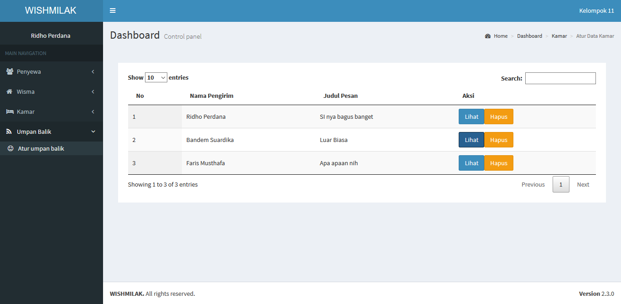

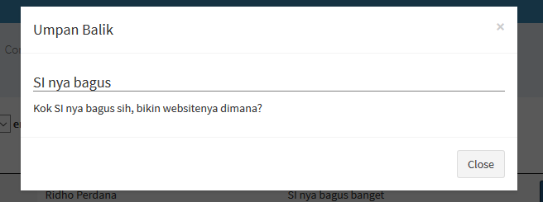

Gambar 14. Layar halaman umpan balik

Initial State (IS) :
Sudah terkoneksi dengan database. Data umpan balik sudah diambil dari database dan tabel umpan balik.
Final State (FS) :
Pengguna dapat melihat umpan balik dan menghapus umpan balik dari penyewa.
Algoritma :
tampil_umpan_balik()

Spesifikasi Elemen-elemen pada Layar

Tabel 6. Deskripsi Objek atur data penyewa
Objek | Jenis | Keterangan
Class header | Div | Sebagai wadah untuk menampung semua gambar atau text yang merupakan bagian dari header.
Toggle Navigation | Button | Tombol untuk mengaktifkan navigasi di samping
User_footer pull-right keluar | Button | Tombol yang dapat dieksekusi untuk keluar dari halaman administrator.
User_panel pull-left info | Paragraph | Nama dari pengguna yang sedang login.
Sidebar-menu | Div | Kolom untuk menampung menu sidebar.
Menu_penyewa | Div | Kolom yang menampung menu untuk halaman penyewa.
Atur data penyewa | Link | Link yang akan mengarahkan pengguna ke halaman atur data penyewa.
Lihat riwayat penyewa | Link | Link yang akan mengarahkan pengguna ke halaman lihat riwayat penyewa.
Menu_wisma | Div | Kolom yang menampung menu untuk halaman wisma.
Atur data wisma | Link | Link yang akan mengarahkan pengguna ke halaman atur data wisma.
Menu_kamar | Div | Kolom yang akan menampung menu halaman kamar.
Atur data kamar | Link | Link yang akan mengarahkan pengguna ke halaman atur data kamar.
Lihat catatan penginap | Link | Link yang akan mengarahkan pengguna ke halaman lihat catatan penginap.
Menu_umpanbalik | Div | Kolom yang menampung menu halaman umpan balik.
Atur umpan balik | Link | Menu yang akan menampilkan halaman umpan balik.
Main-footer | Div | Baris yang menampung isi dari footer.
Content | Div | Kolom yang menampung semua konten dari halaman ini.
Example | Table | Table yang akan menampung semua data umpan balik, dan didalamnya terdapat tombol untuk mengeksekusi fungsi lanjutan.
Lihat_umpan_balik | Button | Tombol yang dapat digunakan oleh pengguna untuk mengakses perintah lihat umpan balik.
myModal | modal | Kolom modal yang akan tampil ketika tombol_lihat_riwayat ditekan.
Isi_umpan_balik | Div | Kolom di modal yang akan menampung isi dari umpan balik.
Judul_umpan_balik | Textbox | Textbox yang menampilkan judul dari umpan balik.
Tombol_close | Button | Tombol yang dapat digunakan untuk menutup modal.

Spesifikasi Objek-objek pada Layar

Desain Tampilan : Pada halaman ini warna yang digunakan adalah biru, putih, abu-abu, orange. Halaman dibagi menjadi 2 kolom, yaitu sidemenu dan isinya langsung.

Antarmuka <Kirim umpan balik>

Nama : kirim umpan balik
Deskripsi Isi : Halaman ini akan menampilkan form yang dapat digunakan oleh pengguna (penyewa atau pengunjung website) untuk mengirimkan umpan balik ke karyawan atau pemilik wisma.
Jenis : View

Spesifikasi Layar Utama
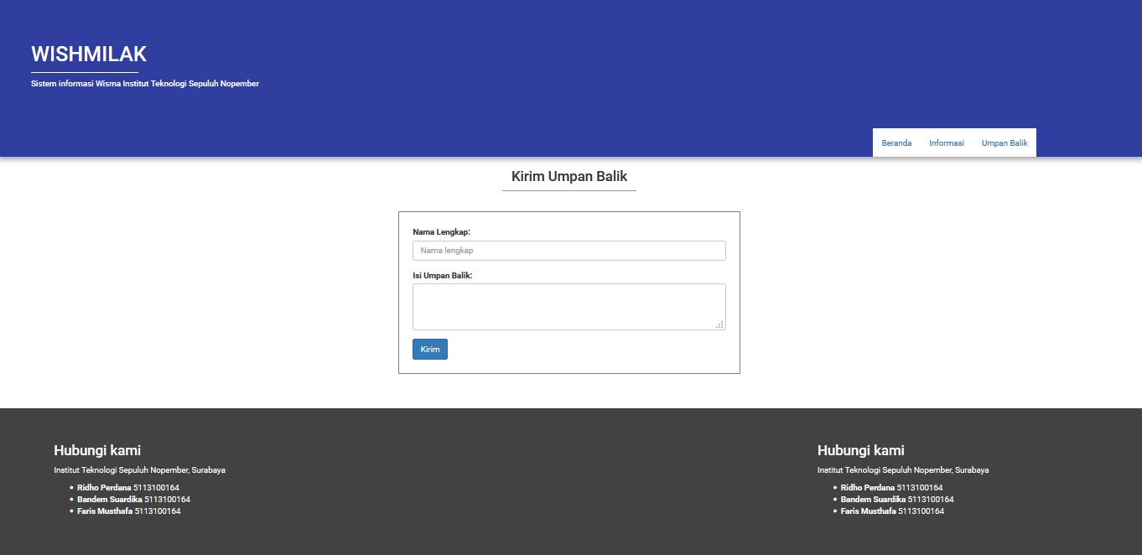

Gambar 14. Layar kirim umpan balik

Initial State (IS) :
Sudah terkoneksi dengan database.
Final State (FS) :
Umpan balik terkirim dan tersimpan di dalam database.
Algoritma :
kirim_umpan_balik()

Spesifikasi Elemen-elemen pada Layar

Tabel 6. Deskripsi Objek Lanjutkan Reservasi
Objek | Jenis | Keterangan
Container | Div | Sebagai wadah untuk menampung isi dari form yang disediakan.
Row_form_umpan_balik | Div | Baris untuk menampung form dari input umpan balik.
Form_umpan_balik | Form | Form input umpan balik.
Nama_lengkap | textBox | textBox yang akan menampung input dari nama lengkap.
Isi_umpan_balik | Textarea | Textarea untuk menampung isi dari umpan balik yang akan dikirim.
Tombol_kirim | Button | Tombol untuk mengirimkan semua isi form yang ada.
Header | Div | Kolom Header
Kotak_header | Div | Menampung isi header
Judul_website | Textbox | Menampilkan judul website
Batang | Div | Menampilkan garis
Keterangan | Textbox | Menampilkan keterangan dibawah judul.
Navbar | Menubar | Menampilkan menubar
Footer | Div | Kolom menampung isi footer
contactUs | Div | Kolom menampilkan isi dari contact us.

Spesifikasi Objek-objek pada Layar

Desain Tampilan : Pada halaman ini, warna yang digunakan adalah putih, biru dan hitam. Terdapat textbox yang akan menampung semua detil dari reservasi yang telah dilakukan oleh penyewa. Pada posisi paling bawah terdapat tombol apabila penyewa ingin merubah detil reservasi yang telah ada. Font yang digunakan adalah Roboto.

Antarmuka <Index administrator>

Nama : Halaman index administrator
Deskripsi Isi : Halaman ini merupakan halaman awal ketika pengguna (karyawan atau pemiliki pertama masuk ke menu administrator). Pada halaman ini terdapat menu – menu lain yang berfungsi untuk memanggil halaman lainnya.
Jenis :

Spesifikasi Layar Utama

Gambar 14. Layar halaman index admin

Spesifikasi Elemen-elemen pada Layar

Tabel 6. Deskripsi Objek Lanjutkan Reservasi
Objek | Jenis | Keterangan
Class header | Div | Sebagai wadah untuk menampung semua gambar atau text yang merupakan bagian dari header.
Toggle Navigation | Button | Tombol untuk mengaktifkan navigasi di samping
User_footer pull-right keluar | Button | Tombol yang dapat dieksekusi untuk keluar dari halaman administrator.
User_panel pull-left info | Paragraph | Nama dari pengguna yang sedang login.
Sidebar-menu | Div | Kolom untuk menampung menu sidebar.
Menu_penyewa | Div | Kolom yang menampung menu untuk halaman penyewa.
Atur data penyewa | Link | Link yang akan mengarahkan pengguna ke halaman atur data penyewa.
Lihat riwayat penyewa | Link | Link yang akan mengarahkan pengguna ke halaman lihat riwayat penyewa.
Menu_wisma | Div | Kolom yang menampung menu untuk halaman wisma.
Atur data wisma | Link | Link yang akan mengarahkan pengguna ke halaman atur data wisma.
Menu_kamar | Div | Kolom yang akan menampung menu halaman kamar.
Atur data kamar | Link | Link yang akan mengarahkan pengguna ke halaman atur data kamar.
Lihat catatan penginap | Link | Link yang akan mengarahkan pengguna ke halaman lihat catatan penginap.
Menu_umpanbalik | Div | Kolom yang menampung menu halaman umpan balik.
Atur umpan balik | Link | Menu yang akan menampilkan halaman umpan balik.
Main-footer | Div | Baris yang menampung isi dari footer.

Spesifikasi Objek-objek pada Layar

Desain Tampilan : Pada halaman ini, warna yang digunakan adalah biru, abu – abu, putih, dan hitam. Kolom dibagi menjadi 2, sebelah kiri digunakan untuk sidemenu, dan kanan digunakan untuk isi.

Deskripsi Rinci Kelas-kelas

Kelas <Mengelola Transaksi Pembayaran>

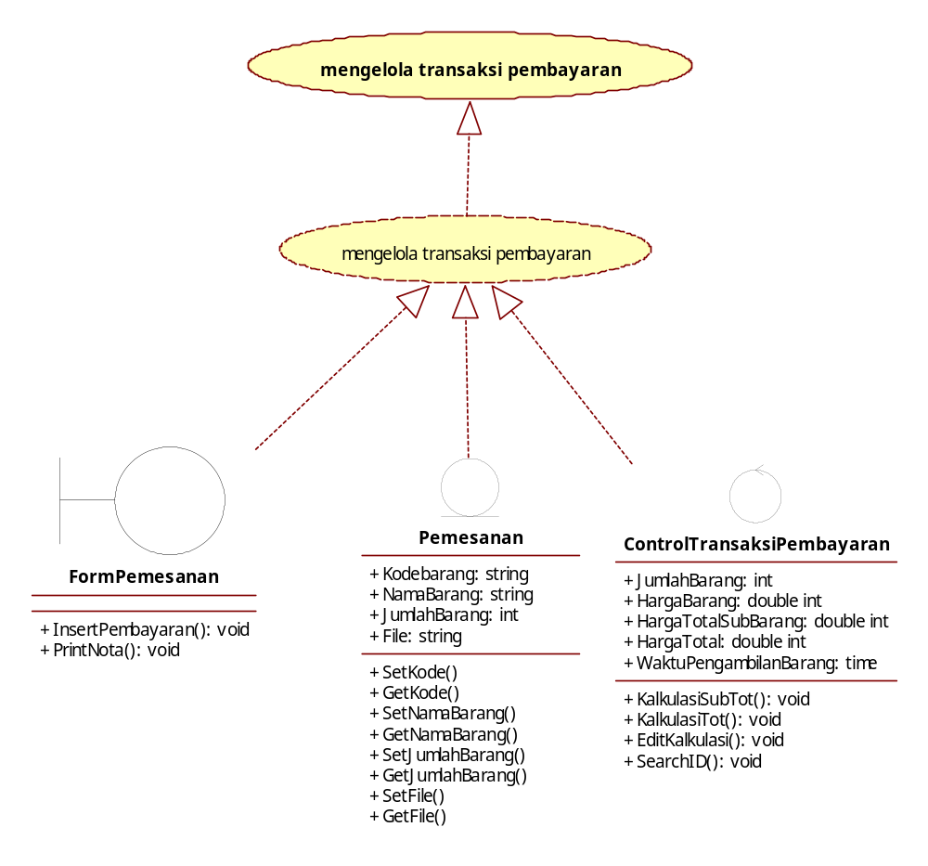

Gambar 19. Class Diagram Mengelola Transaksi Pembayaran

Objek terkait : txtID,id
Event : btnCheck

Initial State (IS) :
Id pemesanan disimpan dalam table pemesanan di database SQL oracle dan disambungkan pada sistem informasi ini.
Final State (FS) :
Setelah menginputkan id pemesanan dan mengklik tombol check maka sistem akan mencari keberadaan id pemesanan yang diinputkan untuk menampilkan pada datagridview produk apa saja yang dipesan.
Algoritma :
If (id pemesanan == ada) then
menampilkan produk apa saja yang dipesan pada datagridview
Else
Id pemesanan tidak ditemukan/salah

Objek terkait : tipe,total,bayar,comBoTipe,txtTotal,txtBayar
Event : btnOK

Initial State (IS) :
Sudah ada struktur menu pilihan tipe pembayaran
Final State (FS) :
setelah tipe pembayaran dipilih maka akan muncul jumlah uang yang harus dibayarkan, kemudian mengisi jumlah uang yang dibayarkan, setelah diklik tombol OK maka keluar sisa uang yang harus dibayakan dikemudian hari
Algoritma :
if(tipe pembayaran==lunas)
{
sum total pembayaran->ditampilkan pada txtTotal
sisa=total-bayar.
}
else if(tipe pembayaran==hutang)
{
sum total pembayaran*0,5->ditampilkan pada txtTotal
sisa=sum total-bayar.
}
else if(tipe pembayaran==pelunasan)
{
sisa ->ditampilkan pada txtTotal
sisa=sisa-bayar.
}
else
menampilkan pesan "Data yang dimasukkan kurang lengkap, mohon dilengkapi"

Kelas <Menginputkan Pesanan Printing Customer>
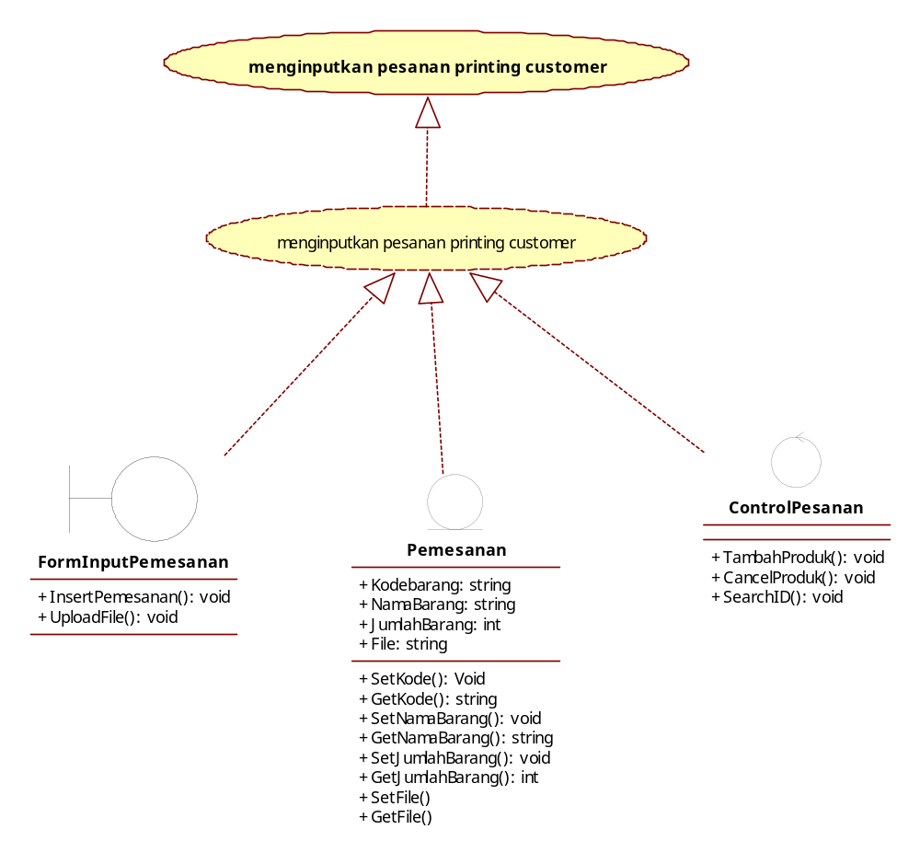

Gambar 20. Class Diagram Menginputkan Pesanan Printing Customer

Objek terkait : txtID,id
Event : btnOK

Initial State (IS) :
Id pemesanan disimpan dalam table pemesanan di database SQL oracle dan disambungkan pada sistem informasi ini.
Final State (FS) :
Setelah memilih id pemesanan dan mengklik tombol OK maka sistem akan mencari keberadaan id pemesanan yang diinputkan untuk menampilkan pada datagridview produk apa saja yang dipesan.
Algoritma :
If (id pemesanan == ada) then
menampilkan pesanan pada datagridview
Else
Id pemesanan tidak ditemukan/salah

Objek terkait : nama,jumlah,upload,comBoNama,txtJumlah,txtUpload
Event : btnTambah

Initial State (IS) :
Id pemesanan disimpan dalam table pemesanan di database SQL oracle dan disambungkan pada sistem informasi ini.
Final State (FS) :
Setelah memilih id pemesanan dan mengklik tombol OK maka tambahkan nama produk,jumlah produk dan file desain yang dipesan kemudian klik tombol tambah produk untuk menampilkan pada datagridview produk apa saja yang dipesan.
Algoritma :
If (comBoNama || txtJumlah || txtUpload=="")
then
menampilkan pesan "Data yang dimasukkan kurang lengkap, mohon dilengkapi"
Else
{
insert nama,jumlah,upload file kedatabase
if(berhasil)
menampilkan pesan "Produk Berhasil ditambahkan"
}

Dekomposisi Fisik Modul

Tabel 7. Dekomposisi Fisik Modul
Sub Aplikasi | Modul | Nama File | Input | Output
Login | Utama | form1.cs | username,password | hak akses seuai user, informasi username/password salah
Katalog Barang | Utama | form1.cs | pilihan barang | informasi katalog barang, nama, harga, dan foto produk
Transaksi Pembayaran | Utama | kasir.cs | tanggal transaksi, id pemesanan, tipe pembayaran, total pembayaran, jumlah uang yang dibayarkan | konfirmasi id pemesanan salah, Informasi produk yang dipesan, sisa uang yang harus dibayarkan di kemudian hari, konfirmasi transaksi sukses dan laporan transaksi (nota).
Menginputkan pesanan printing customer | Utama | deskprint.cs | tanggal pemesanan, id pemesanan, nama produk, jumlah produk, dan file desain yang akan dibuat | konfirmasi id pemesanan salah, Informasi produk yang dipesan, konfirmasi kesuksesan tambah produk maupun konfirmasi sukses menghapus produk pesanan

Matriks Kerunutan

Tabel 8. Matriks Kerunutan
Kode Kebutuhan | Deskripsi Kebutuhan | No Layar DPPL
SKPL-F1 | Menerima input username dari user. | 3.1.1.1
SKPL-F2 | Menerima input password dari user. | 3.1.1.1
SKPL-F3 | control panel juga dapat menampilkan katalog untuk pemesanan | 3.1.1.1
SKPL-F4 | Menerima input data pemesanan yang diinginkan customer melalui control panel | 3.1.3.1
SKPL-F5 | Melakukan edit data pemesanan customer | 3.1.3.1
SKPL-F6 | Melakukan delete data pemesanan customer | 3.1.3.1
SKPL-F7 | Melakukan pencatatan deadline pengerjaan percetakan. | 3.1.3.1
SKPL-F8 | Memeriksa stok bahan untuk pengerjaan percetakan. | Dilakukan di usecase lain
SKPL-F9 | Menampilkan pesan kesalahan “pesanan tidak tersedia dalam katalog perusahaan” ke control panel apabila pesanan yang diminta user tidak terdapat pada katalog | 3.1.3.4
SKPL-F10 | Kapasitas penyimpanan harddisk cukup besar, sehingga mampu untuk menampung data-data pesanan dan aktivitas-aktivitas yang terjadi pada sistem. | Kebutuhan non fungsional
SKPL-F11 | Memori yang digunakan mampu menampung proses-proses yang terjadi di dalam sistem. | Kebutuhan non fungsional
SKPL-F12 | Menampilkan pesan kesalahan “status login tidak valid ” jika input login yang dimasukkan salah. | 3.1.1.4

